Информационная система «Управление бюджетным процессом
Ленинградской области»
Подсистема бюджетного учета учреждений

Рабочая инструкция по документу
«Акт о приеме-передаче объектов нефинансовых активов (ф. 0510448)»
Поступление объектов основных средств на основании документов передающей стороны на бумажном носителе

На 33 листах

2026 год
Оглавление

ТЕРМИНЫ И ОПРЕДЕЛЕНИЯ 4
УЧАСТНИКИ ПРОЦЕССА 4
1 ЭТАП СОЗДАНИЕ ДОКУМЕНТА 5
2 ЭТАП ДОЗАПОЛНЕНИЕ БУХГАЛТЕРОМ 14
3 ЭТАП ОЗНАКОМЛЕНИЕ ОТВЕТСТВЕННЫМ ИСПОЛНИТЕЛЕМ С РЕЗУЛЬТАТОМ ИСПОЛНЕНИЯ ЗАДАЧИ 18
4 ЭТАП ПОДПИСАНИЕ ОТВЕТСТВЕННЫМ ИСПОЛНИТЕЛЕМ 20
5 ЭТАП ПОДПИСАНИЕ ОТВЕТСТВЕННЫМ ЛИЦОМ, ПОЛУЧАЮЩИМ МАТЕРИАЛЬНЫЕ ЦЕННОСТИ 22
6 ЭТАП ПОДПИСАНИЕ ЧЛЕНАМИ КОМИСИИ 24
7 ЭТАП ПОДПИСАНИЕ ПРЕДСЕДАТЕЛЕМ КОМИСИИ 26
8 ЭТАП УТВЕРЖДЕНИЕ РУКОВОДИТЕЛЕМ 27
9 ЭТАП ОТРАЖЕНИЕ В УЧЕТЕ 29
10 ЭТАП ОЗНАКОМЛЕНИЕ ОТВЕТСТВЕННЫМ ИСПОЛНИТЕЛЕМ С РЕЗУЛЬТАТОМ ИСПОЛНЕНИЯ ЗАДАЧИ 33

Акт о приеме-передаче (ф. 0510448) применяется организациями бюджетной сферы в целях безвозмездной передачи (поступлении) объектов нефинансовых активов, капитальных вложений, в том числе при централизованном снабжении, при передаче имущества в государственную (муниципальную) казну, при изъятии органом, осуществляющим полномочия собственника государственного (муниципального) имущества, объектов нефинансовых активов, при возмещении в натуральной форме ущерба, при оприходовании неучтенных материальных ценностей, выявленных в результате инвентаризации, в случае передачи объектов нефинансовых активов для ремонта, реконструкции, модернизации, а также при безвозмездном поступлении объектов нефинансовых активов от иных организаций (иных правообладателей).
Данная инструкция описывает формирование «Акта о приеме-передаче (ф. 0510448)» принимающей стороной в целях оформления поступления объектов основных средств на счет 106 на основании документов передающей стороны, оформленных на бумажном носителе.

ТЕРМИНЫ И ОПРЕДЕЛЕНИЯ
Обозначение, сокращение | Определение
ДГУ | Подсистема, реализованная на платформе 1С: Документооборот
Подсистема бюджетного учета учреждений, ПБУУ | Подсистема автоматизации бюджетного (бухгалтерского) учета финансового-хозяйственной деятельности, а также формирования бухгалтерских проводок, регламентированной бюджетной, налоговой и статистической отчетности казенных, бюджетных, автономных учреждений Ленинградской области
ПЭП | Простая электронная подпись, подтверждает факт формирования электронной подписи определенным лицом посредством использования кодов, паролей или иных средств
УКЭП, ЭП | Усиленная квалифицированная электронная подпись - электронная подпись, полученная в результате криптографического преобразования информации с использованием ключа электронной подписи, указанным в квалифицированном сертификате. Для создания и проверки электронной подписи используются средства электронной подписи, имеющие подтверждение соответствия требованиям

УЧАСТНИКИ ПРОЦЕССА
Обозначение, сокращение | Определение
Ответственный исполнитель | Ответственный исполнитель, лицо уполномоченное на создание (формирование) документа
Бухгалтер | Лицо ответственное за ведение бухгалтерского учета
MOЛ | Лицо ответственное за выдачу (получение) имущества
Член Комиссии | Члены Комиссии по поступлению и выбытию активов
Руководитель | Руководитель учреждения (иное уполномоченное лицо)

ЭТАП СОЗДАНИЕ ДОКУМЕНТА
Начало процесса в ДГУ.
  - Выполнить авторизацию, используя учетные данные пользователя с ролью «Ответственный исполнитель».
  - Документ формирует ответственный исполнитель из состава комиссии по поступлению и выбытию активов, уполномоченный на его составление.
  - Зайти в раздел «Документы и файлы» и открыть подраздел «Внутренние документы».
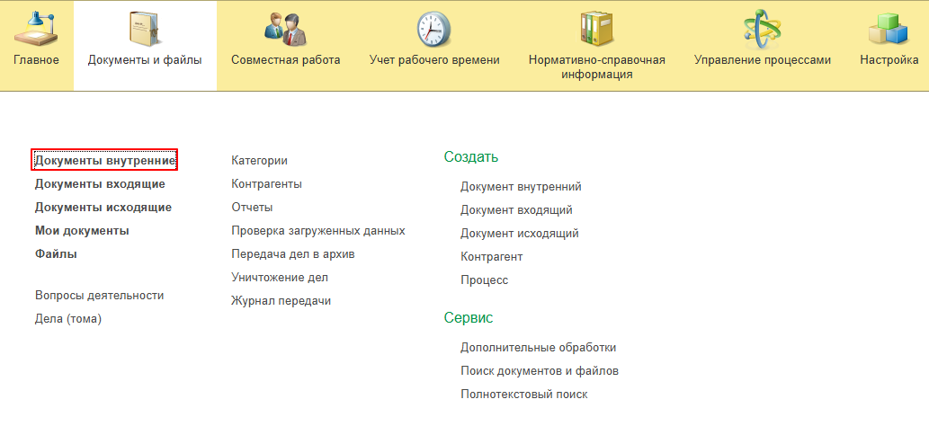1.4. Нажать кнопку «Создать»
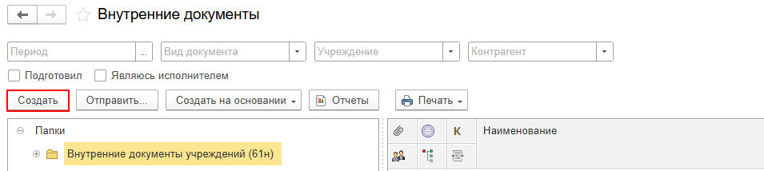
  - Открыть папку «Бухгалтерские документы 61н» или папку «Недавние», далее «Акт о приеме-передаче объектов нефинансовых активов (ф.0510448)», выбрать «Поступление ОС, НМА, НПА Акт о приеме-передаче объектов нефинансовых активов (ф.0510448)». Нажать кнопку «Создать».
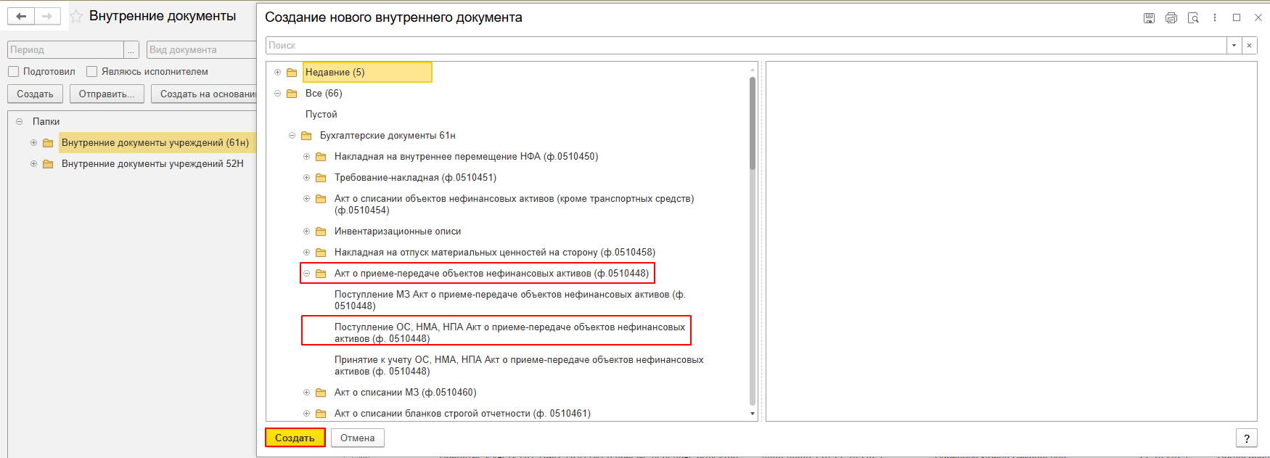
  - Закладка «Реквизиты».
    - При создании нового документа в разделе Реквизиты дата заполняется автоматически. В поле указан плановый срок исполнения обработки внутреннего документа по шаблону, установленный правилами внутреннего документооборота.
Редактирование поля «Срок» доступно Ответственному исполнителю за документ до момента записи документа.
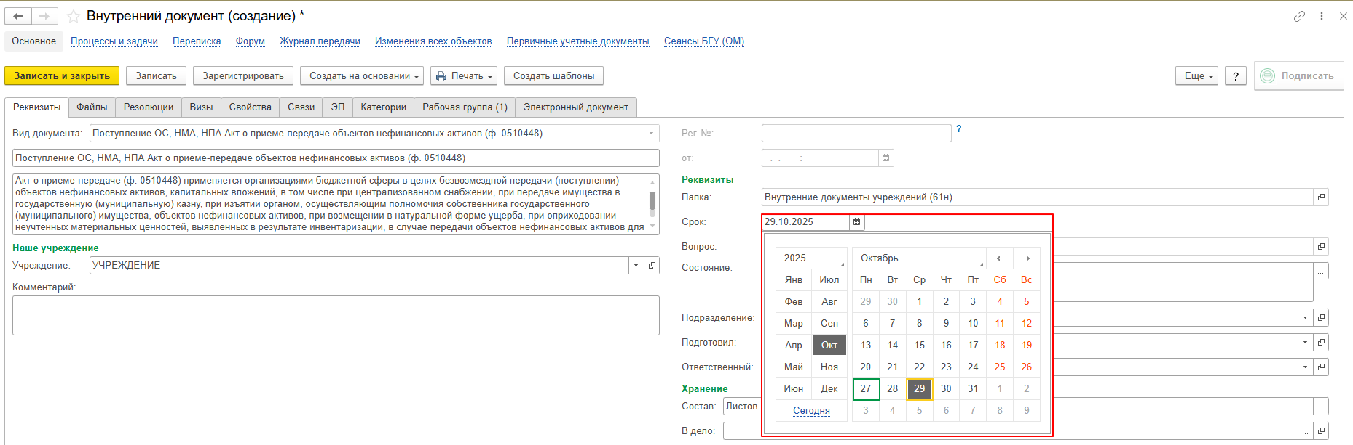
    - Прикрепить скан-копии документации в нижней части вкладки «Реквизиты» перейти в раздел «Добавить файл» и нажать кнопку «Добавить», затем выбрать опцию «Загрузить с диска», чтобы загрузить файл.
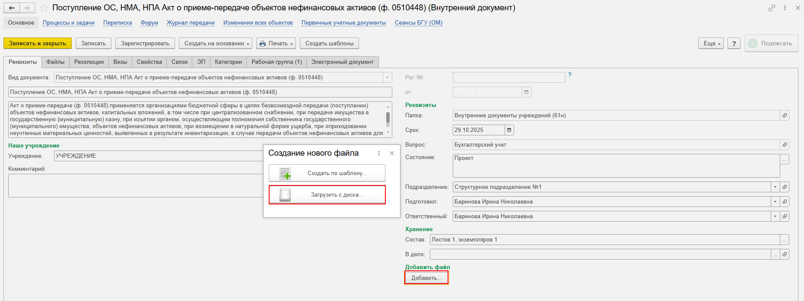
Во внутреннем документе на вкладке «Файлы» добавлен файл. Необходимо указать имя файла, которое будет отражено в печатной форме документа.
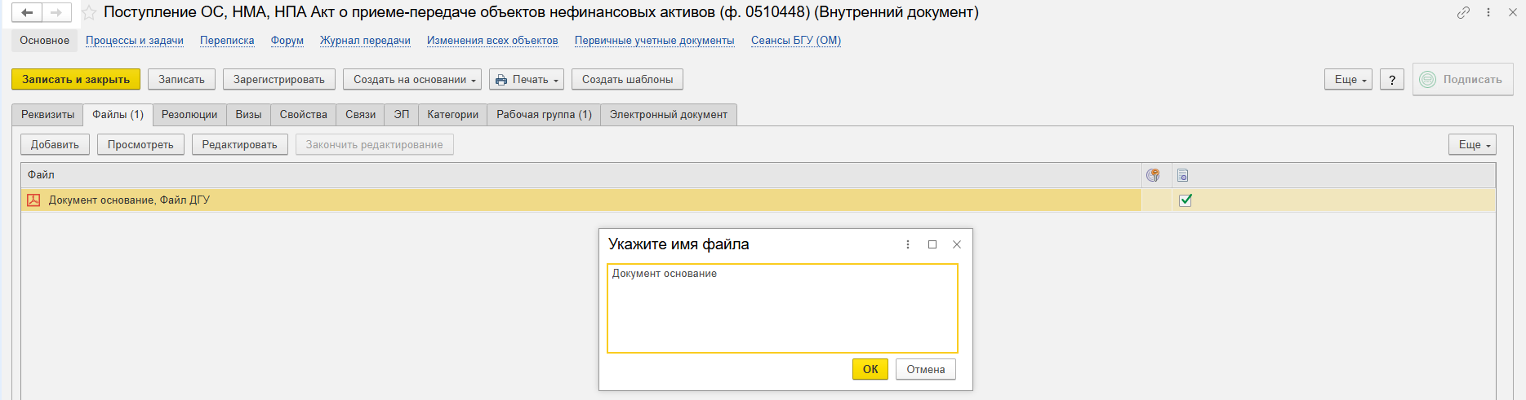
Программа выдаст сообщение о том, что необходимо подписать прикрепленный файл.
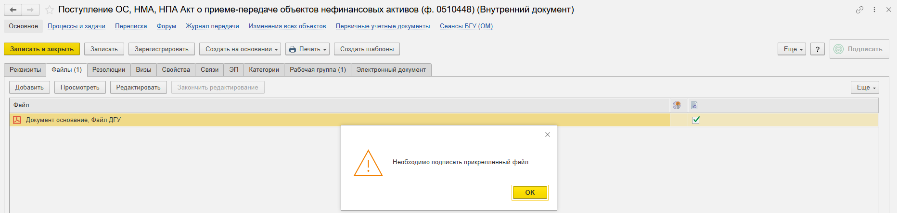
Далее необходимо нажать кнопку «Еще», выбрать «ЭП и шифрование» и «Подписать ПЭП».
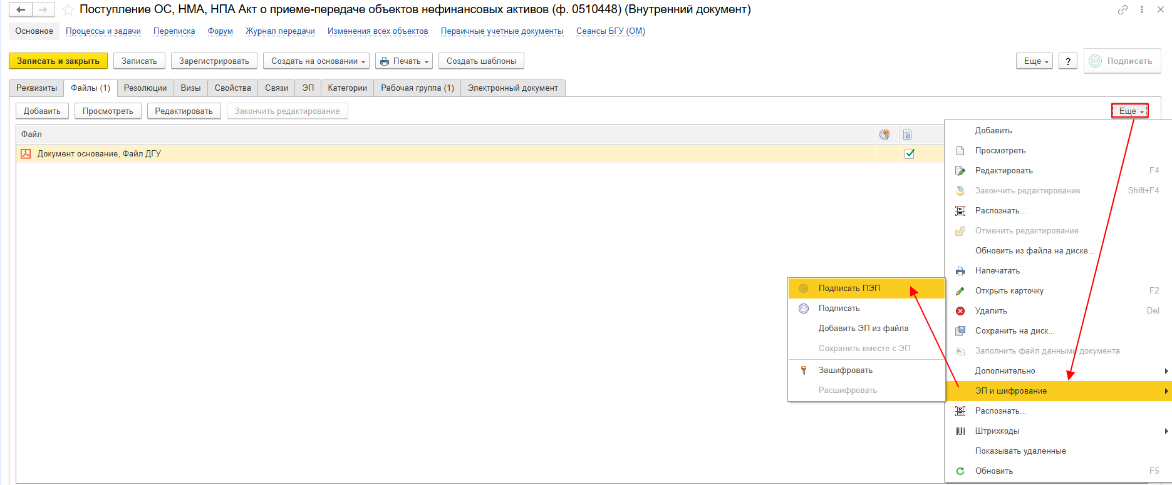
В открывшемся окне «Подписание документов» нажать кнопку «Подписать».
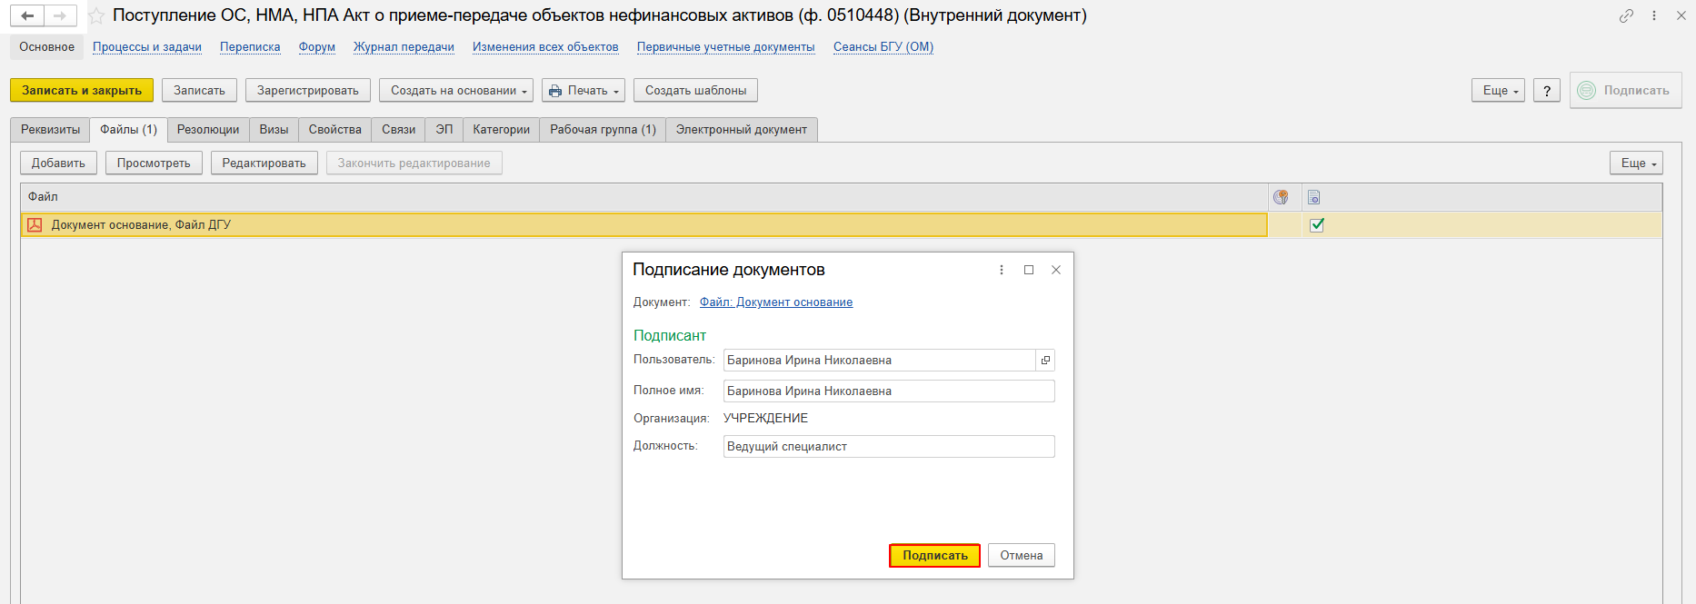
  - Перейти на закладку «Электронный документ».
Если отсутствует прикрепляемый документ, при переходе на вкладку «Электронный документ» появится сообщение: «Для работы с электронной формой документ должен быть записан. Записать?». Выбрать «Да».
    - В шапке документа заполнить:
- Контрагента;
- Договор;
- ЦМО;
- ИФО, если учет ведется в разрезе ИФО
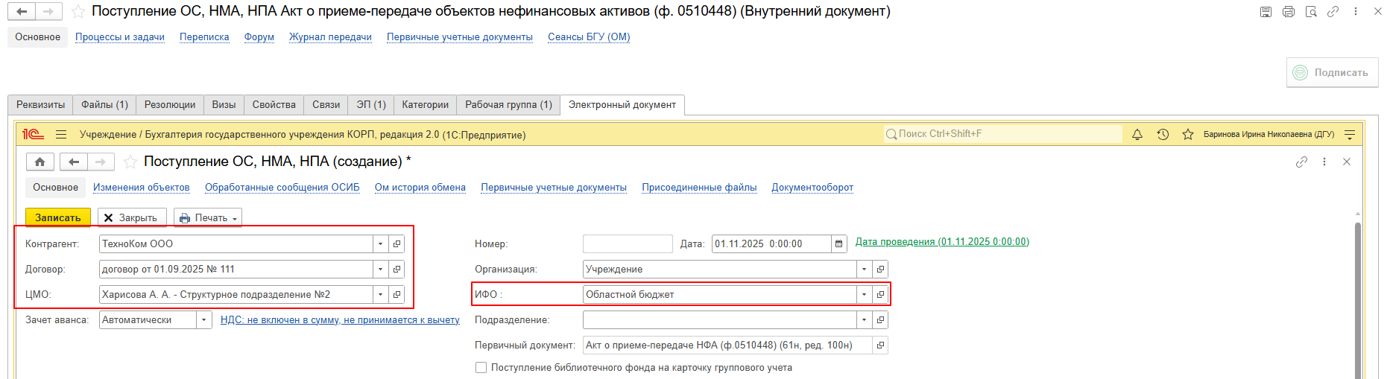
1.7.2. Вид первичного документа - Акт о приеме-передаче НФА (ф. 0510448) (61н, ред. 100н) подтянется автоматически.
    - На закладке «Капитальные вложения» можно заполнить вручную либо нажатием кнопки Подобрать. При отсутствии в справочнике необходимой информации, сообщить бухгалтеру для заведения необходимого элемента справочника в блоке ПБУУ.
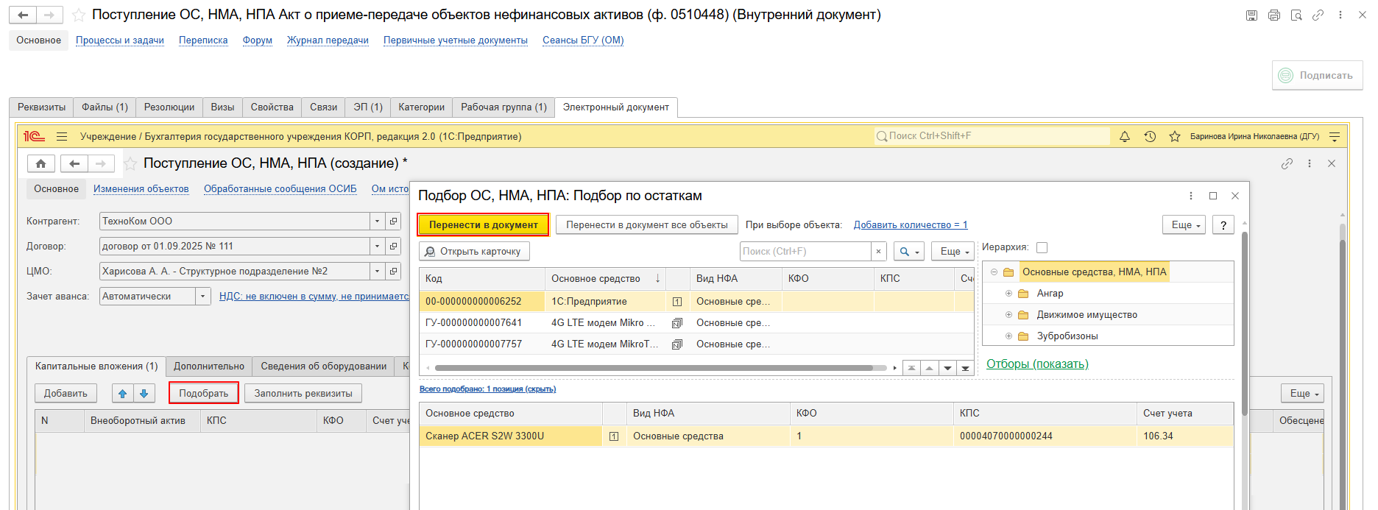
Заполнить КПС, КФО, счет учета, количество и сумму
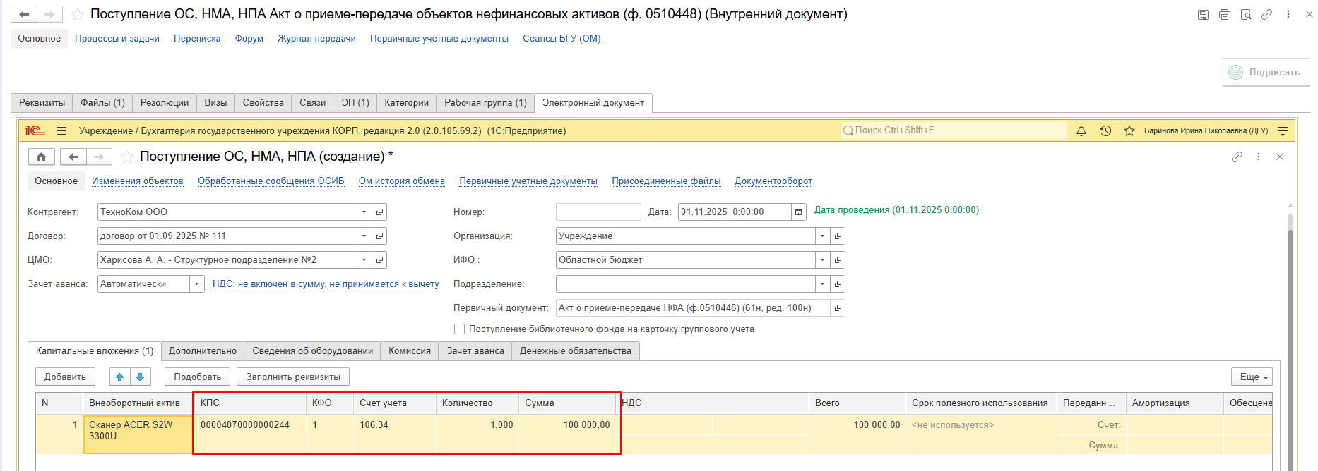
    - На закладке «Дополнительно» заполнить
- Вид поступления - Поступление на счет 101, 102, 103, 111.60.
- Вид имущества и КФО.
- Расчетный счет организации;
- Контрагента;
- Документ поставщика: вид документа, номер, дата подписания, документ основание.
- Если ОС, НМА, НПА отправлено через грузоотправителя, то его данные необходимо указать в соответствующих строках.
- Заполнить ответственных лиц:
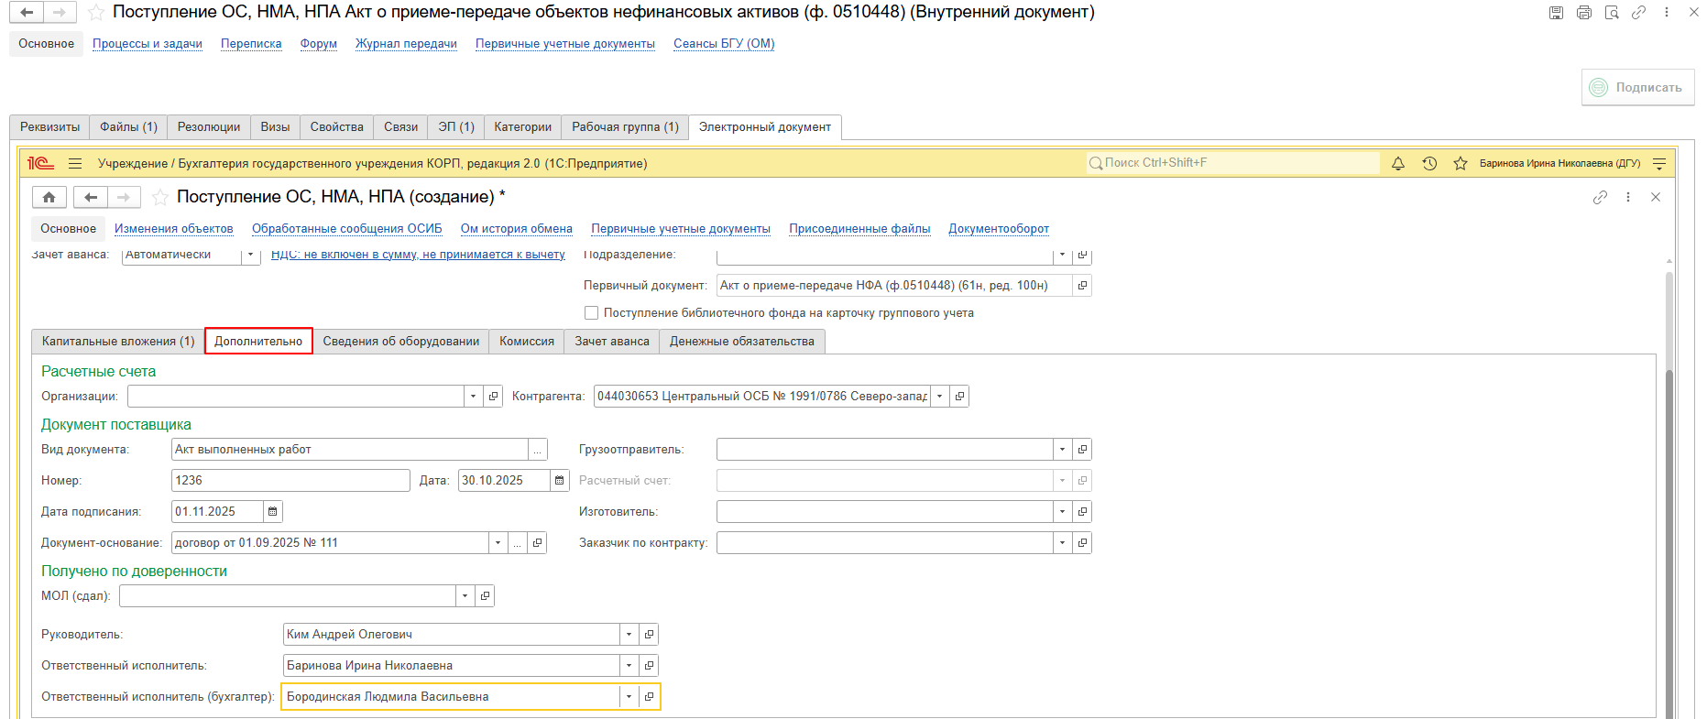
    - Закладку «Сведения об оборудовании» заполнить в случае получения ОС, НМА, НПА через грузоотправителя.
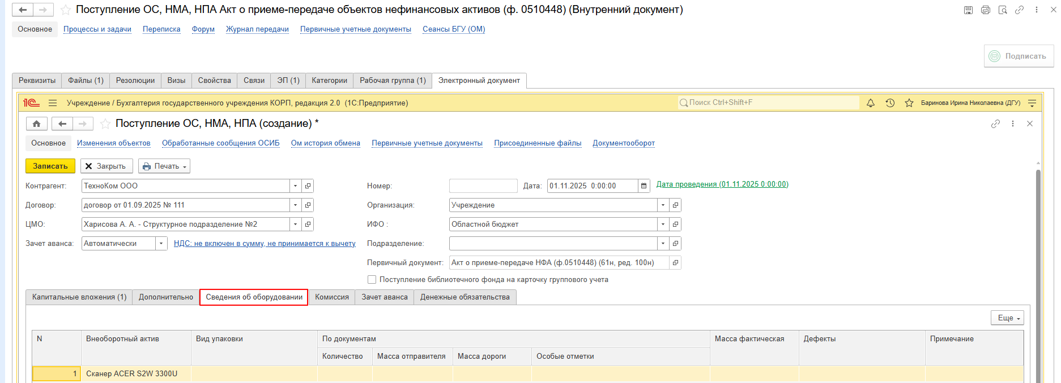
    - Перейти на закладку «Комиссия», нажать «Показать все», выбрать нужную комиссию из списка и нажать «Выбрать». После этого ответственному исполнителю нужно отметить отсутствующих членов комиссии, указав причину их отсутствия: поставить отметку в столбце «Отсутствует», выбрать причину в столбце «Причина отсутствия» и подтвердить выбор кнопкой «Выбрать».
Если кворум присутствия не состоялся, то документ направляется в архив.
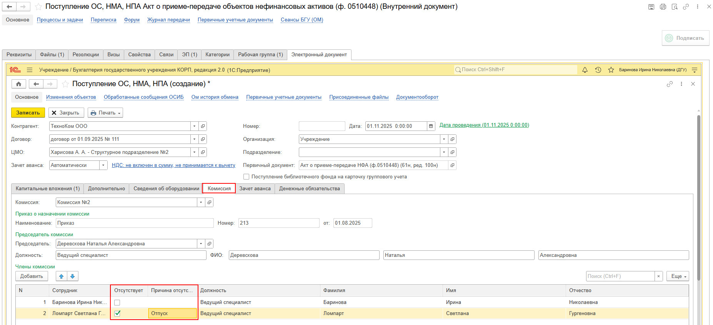
    - Заполнить «Заключение комиссии»
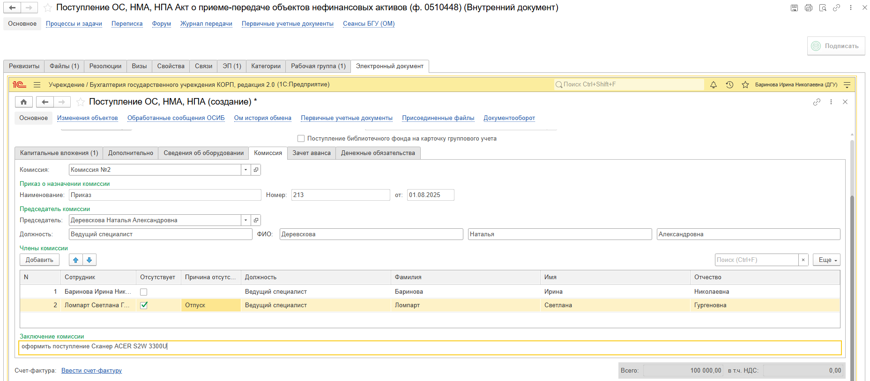
    - Закладки «Зачет аванса» и «Денежные обязательства» не заполняются.
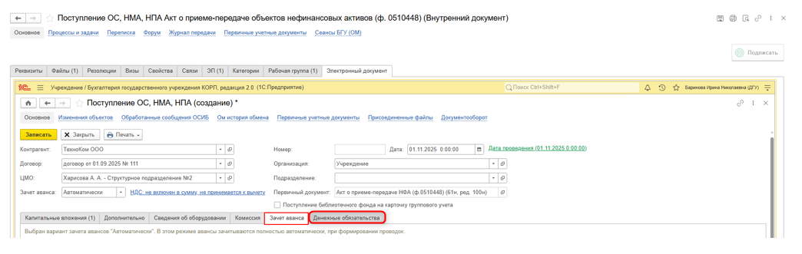
  - Для сохранения документа нажать кнопку «Записать». Для завершения работы необходимо закрыть документ, нажать кнопку «Закрыть».
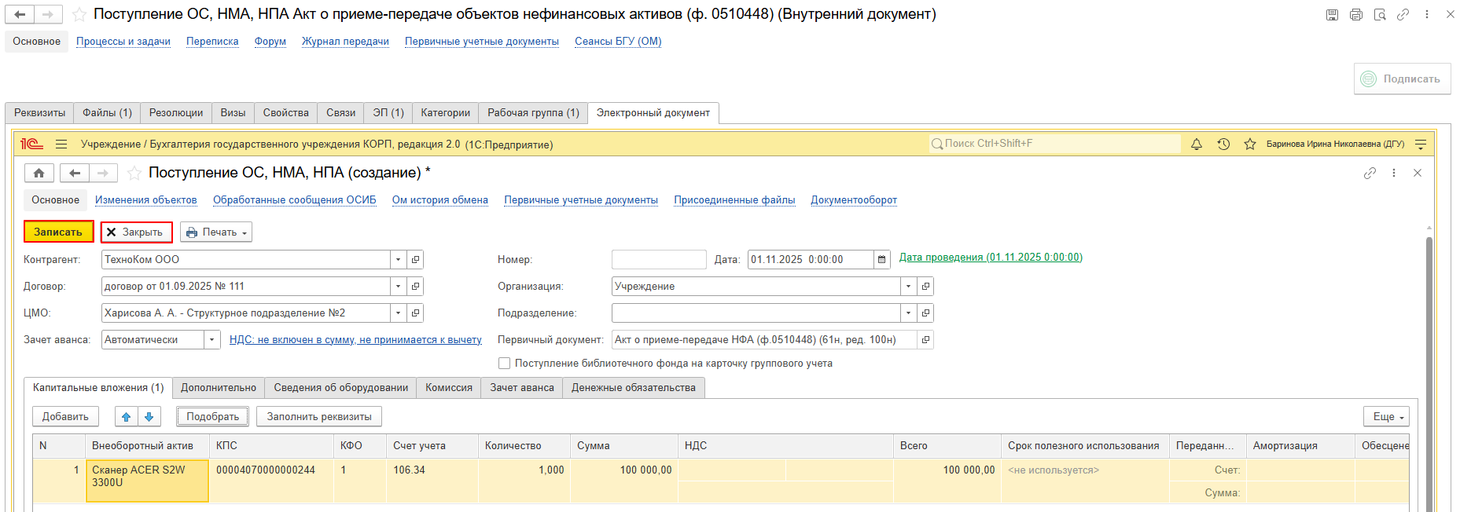
  - Нажать кнопку «Зарегистрировать»
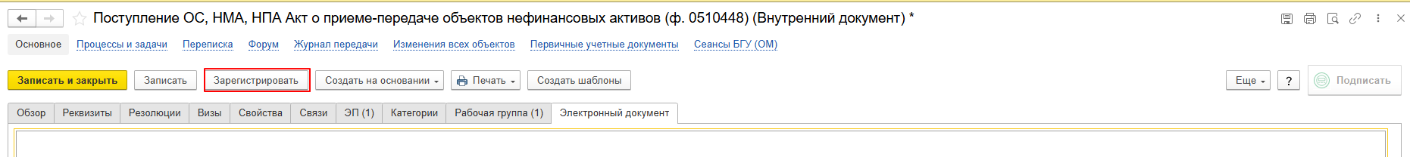
  - Откроется окно запуска процесса по шаблону «Поступление ОС. НМА. НПА Акт о приеме-передаче НФА (ф.0510448). Нажать кнопку «Перейти к запуску процесса»
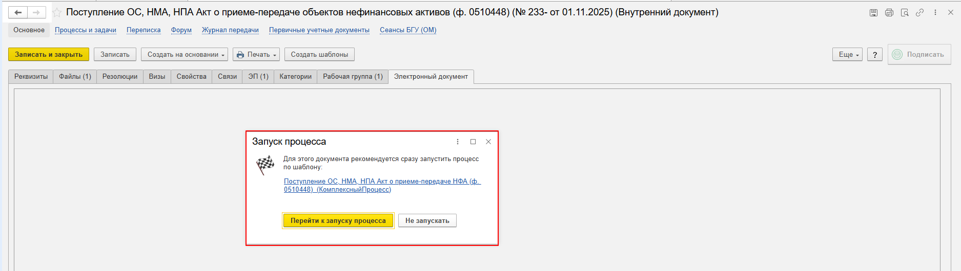
  - Оставьте комментарий для бухгалтера (при необходимости), заполнить поле «Описание». Нажать кнопку «Стартовать и закрыть»
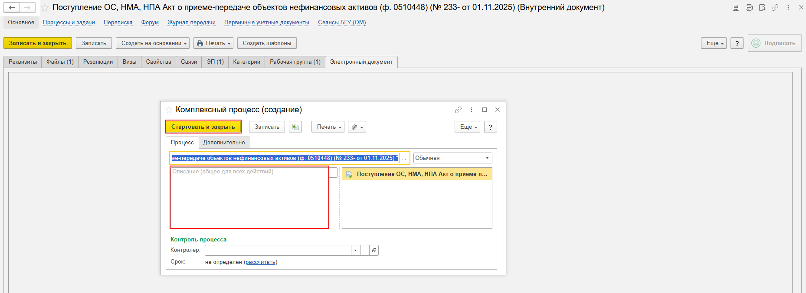
  - Для проверки статуса процесса открыть закладку «Процессы и задачи», определить кому направлена задача.
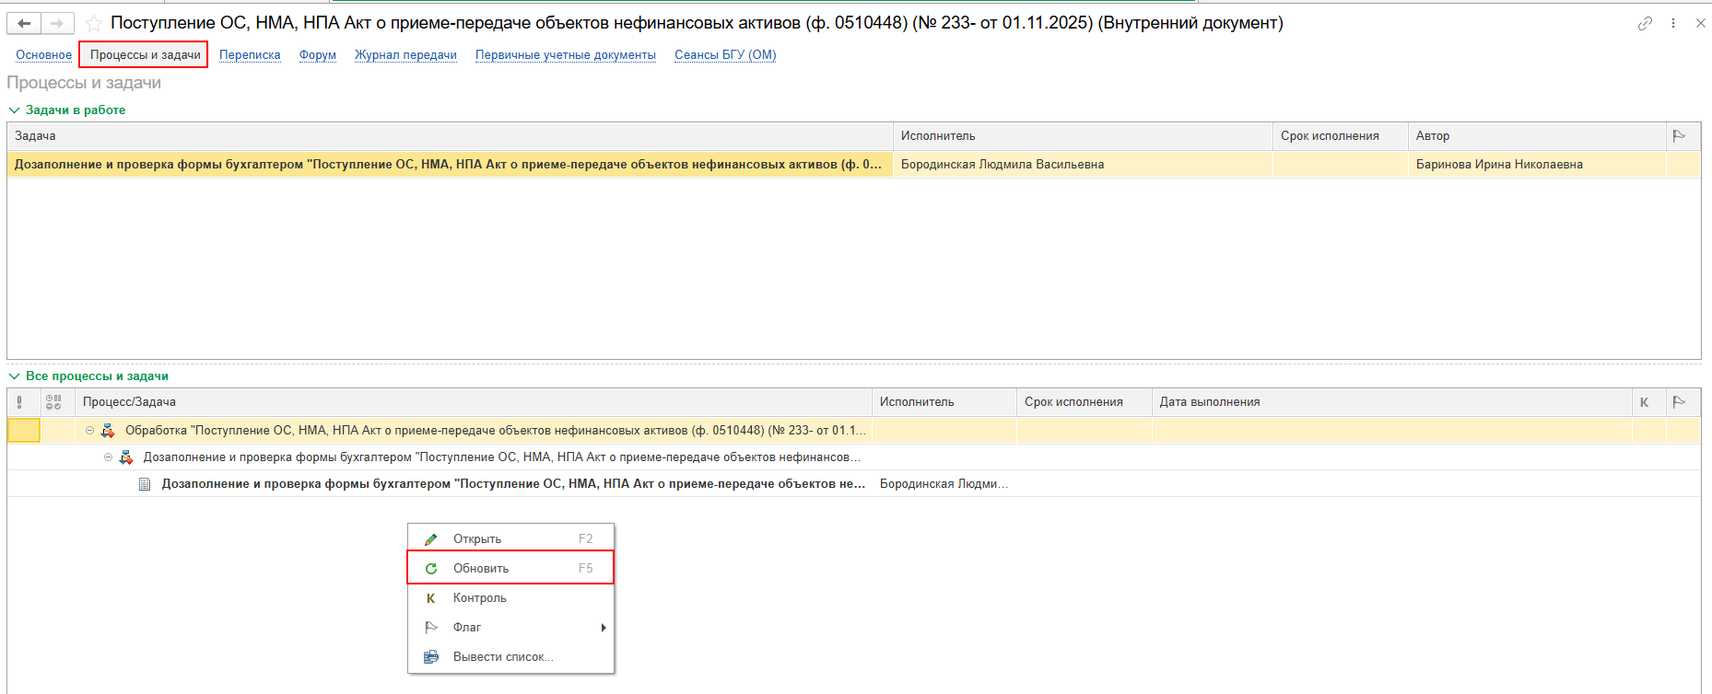

ЭТАП ДОЗАПОЛНЕНИЕ БУХГАЛТЕРОМ
Продолжение процесса в ПБУУ
  - Выполнить авторизацию, используя учетные данные пользователя с ролью «Бухгалтер».
  - Перейти в «Органайзер», «Документооборот. Задачи мне».
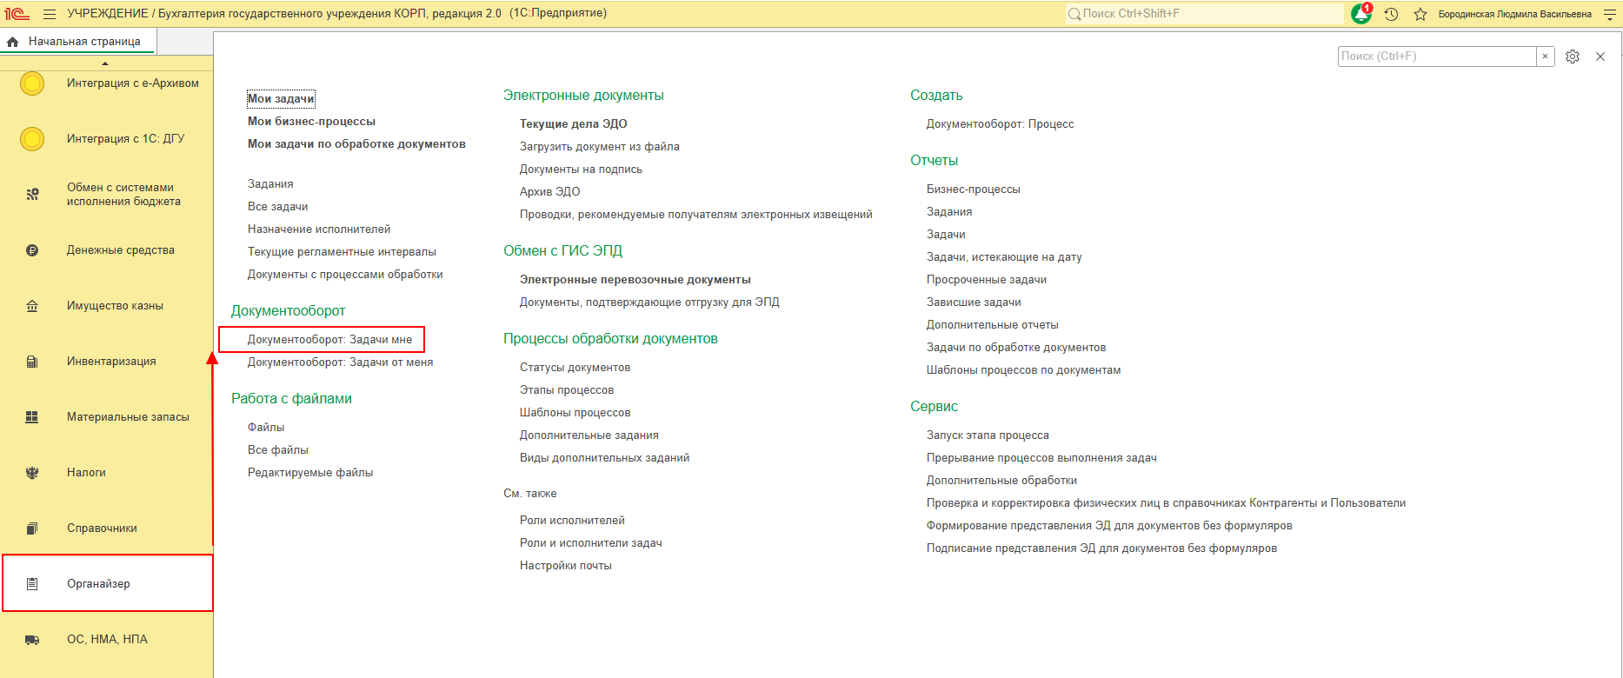
  - На начальной странице обновить раздел «Задачи мне». В списке появится задача «Дозаполнение и проверка формы бухгалтером "Поступление ОС, НМА, НПА Акт о приеме-передаче объектов нефинансовых активов (ф. 0510448)». Выделить задачу из списка задач щелчком клавиши мыши. Нажать кнопку «Принять к исполнению». Нажать кнопку «Создать на основании», выбрать «Поступление ОС, НМА, НПА.». Откроется форма с предзаполненными данными.
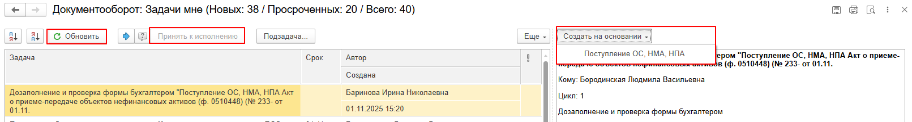
  - В открывшемся документе проверьте корректность заполнения полей документа, а также полноту отражения данных. Заполнить недостающие данные.
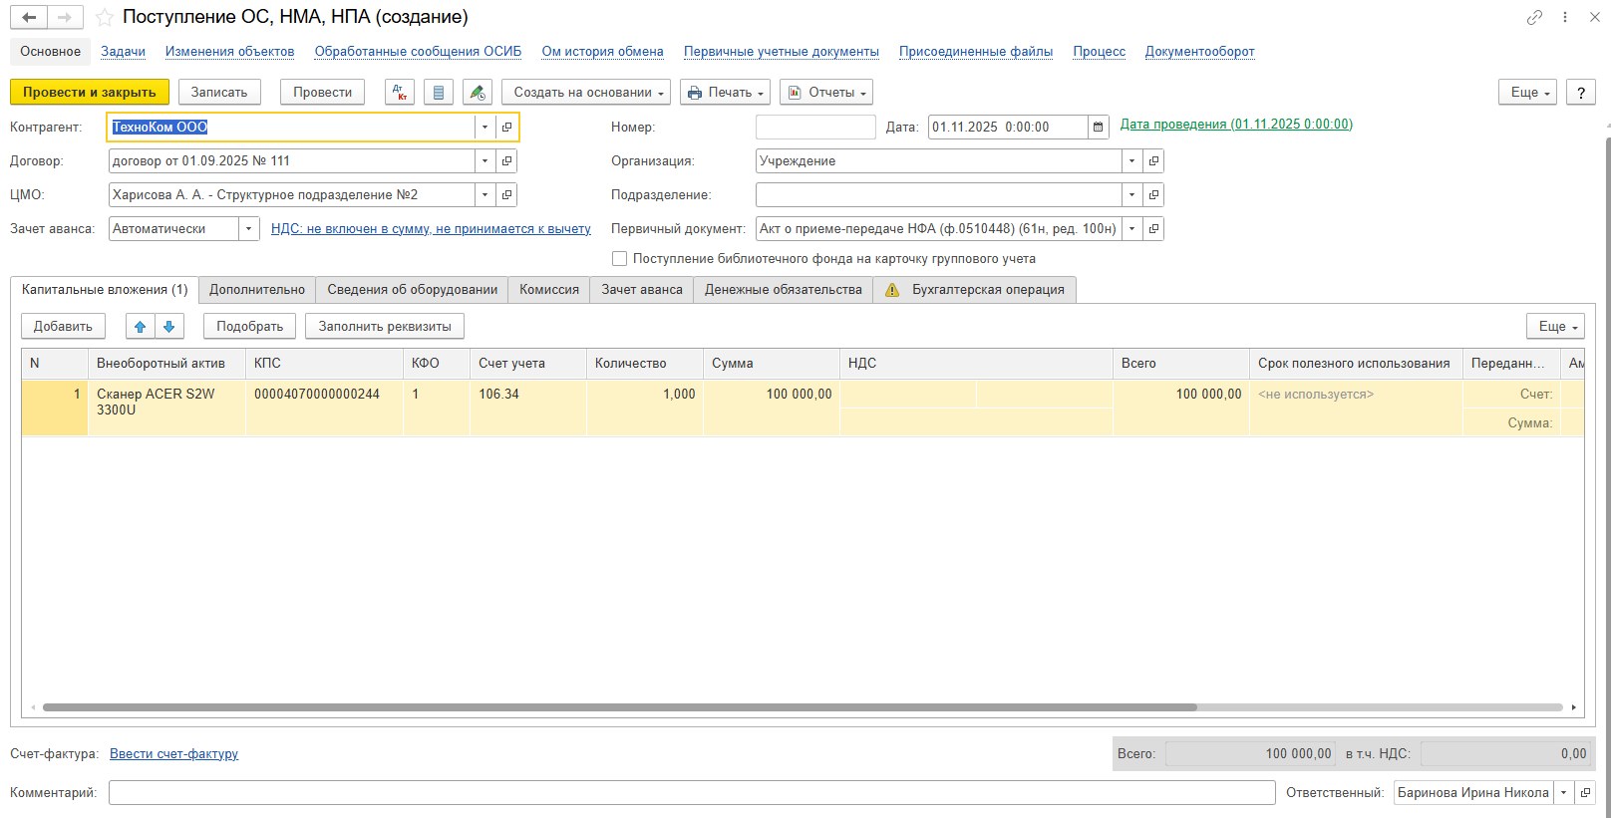
  - Перейти на закладку «Бухгалтерская операция» и выбрать необходимую типовую операцию и заполнить счета учета.
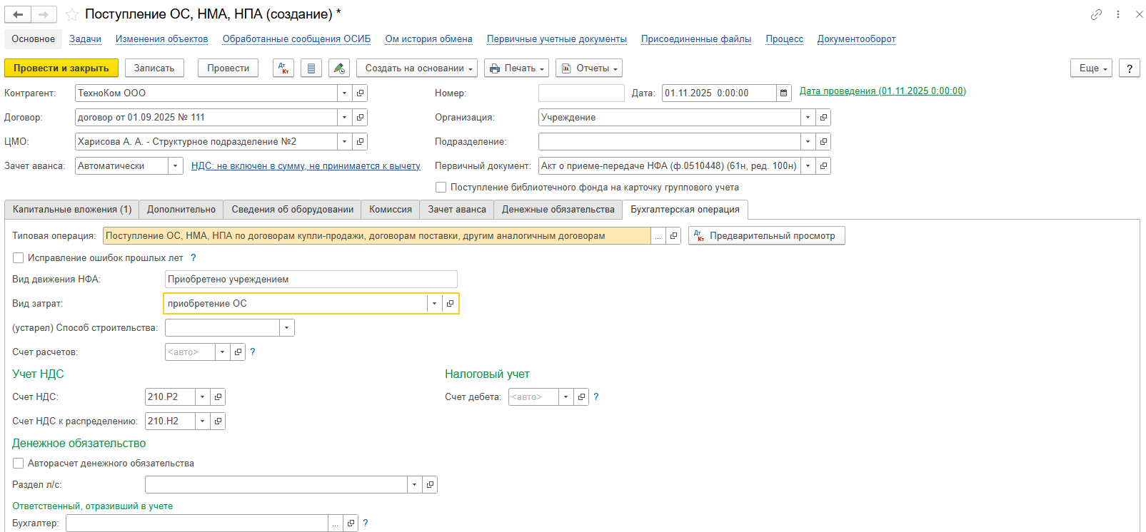
  - Нажать кнопку «Отправить на подписание». В появившемся окне с сообщением «Выполнение действия возможно после записи данных. Данные будут записаны» нажать «Ок». Если нужно вернуть документ ответственному исполнителю на доработку, закрыть его без сохранения.
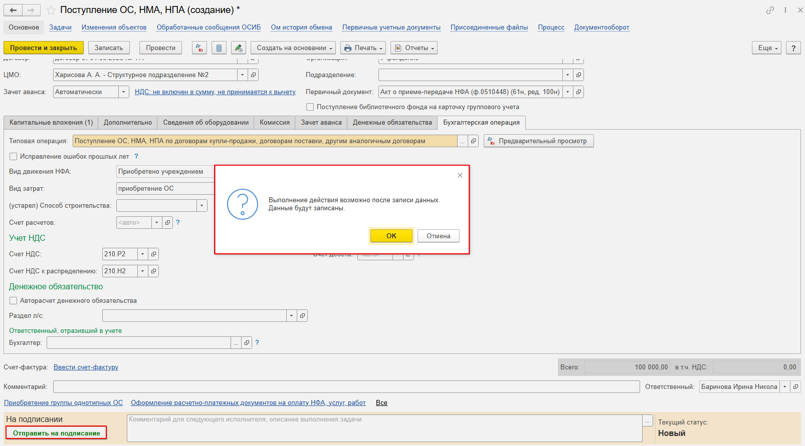
  - Закрыть документ и вернитесь к задаче на начальной странице. Выделить задачу. Нажать кнопку «Исполнено».
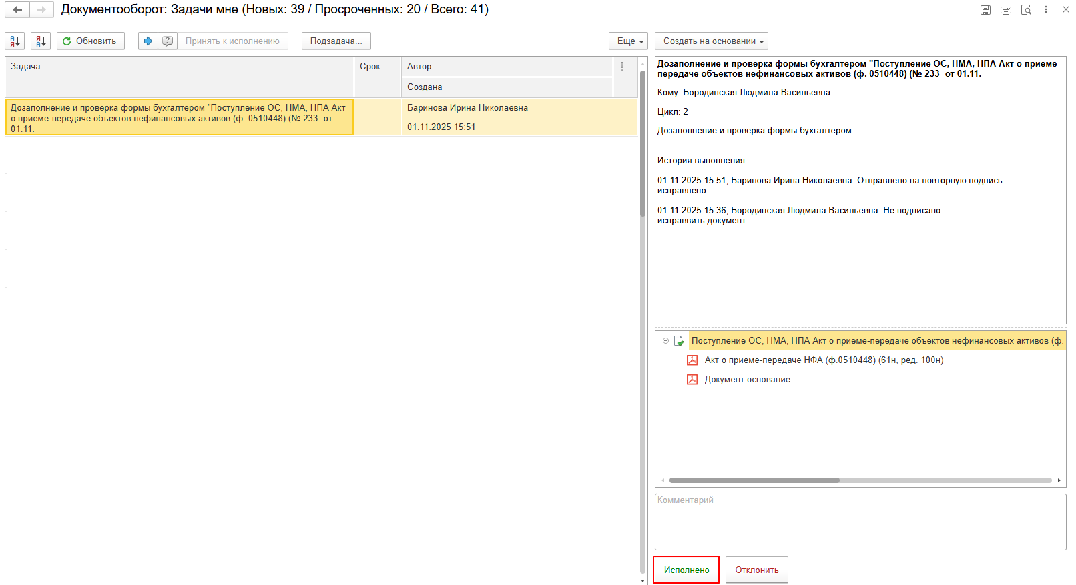
  - В случае возврата документа на доработку, необходимо закрыть документ, на первоначальной странице нажать кнопку «Отклонить», заполнить поле «Комментарий».
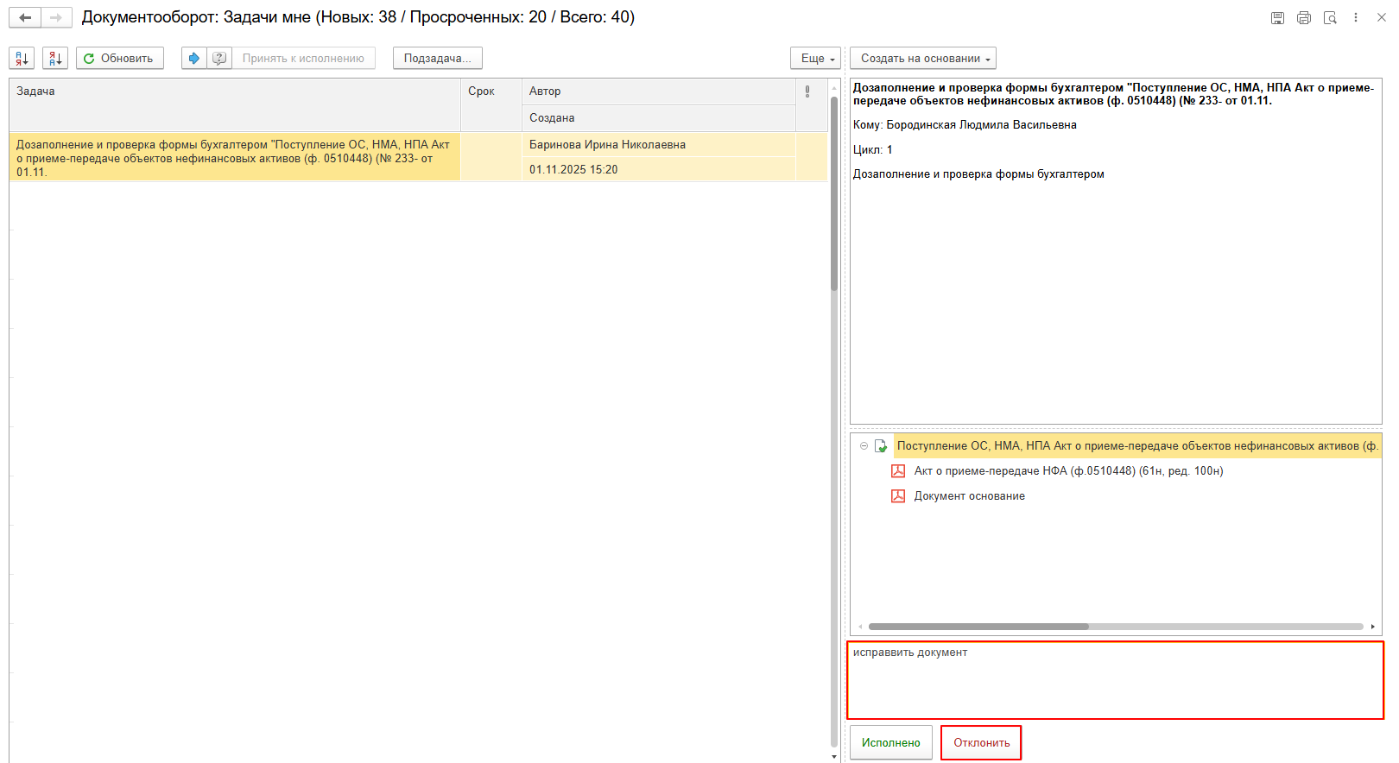

ЭТАП ОЗНАКОМЛЕНИЕ ОТВЕТСТВЕННЫМ ИСПОЛНИТЕЛЕМ С РЕЗУЛЬТАТОМ ИСПОЛНЕНИЯ ЗАДАЧИ
  - Продолжение процесса в ДГУ.
  - Выполнить авторизацию, используя учетные данные пользователя с ролью «Ответственный исполнитель».
  - На начальной странице появится задача о результате завершения процесса «Ознакомиться с результатом исполнения: «Принятие к учету ОС, НМА, НПА Акт о приеме-передаче объектов нефинансовых активов (ф. 0510448) – нажать кнопку «Завершить исполнение».
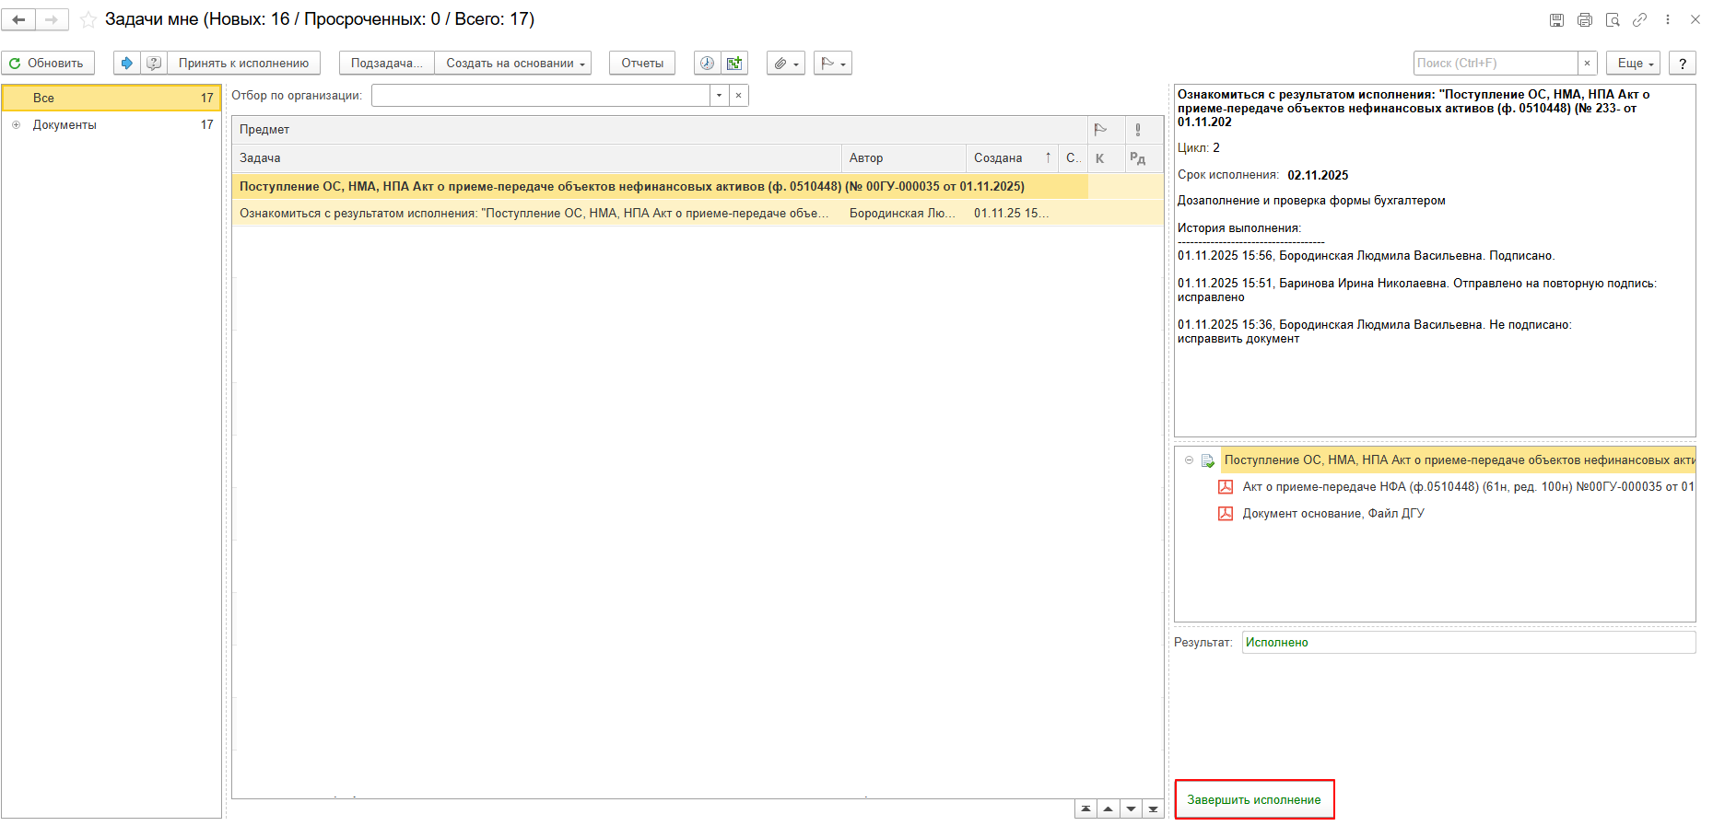
  - В случае отклонения задачи в ДГУ Ответственному исполнителю необходимо внести соответствующие изменения.
  - На главной странице нажать кнопку «Обновить» (1). В появившемся списке найдите задачу «Ознакомиться с результатом исполнения: «Поступление ОС, НМА, НПА Акт о приеме-передаче объектов нефинансовых активов (ф. 0510448)» с пометкой «Не исполнено». Выделить эту задачу и нажать кнопку «Принять к исполнению» (2). Затем открыть предмет задачи (3).
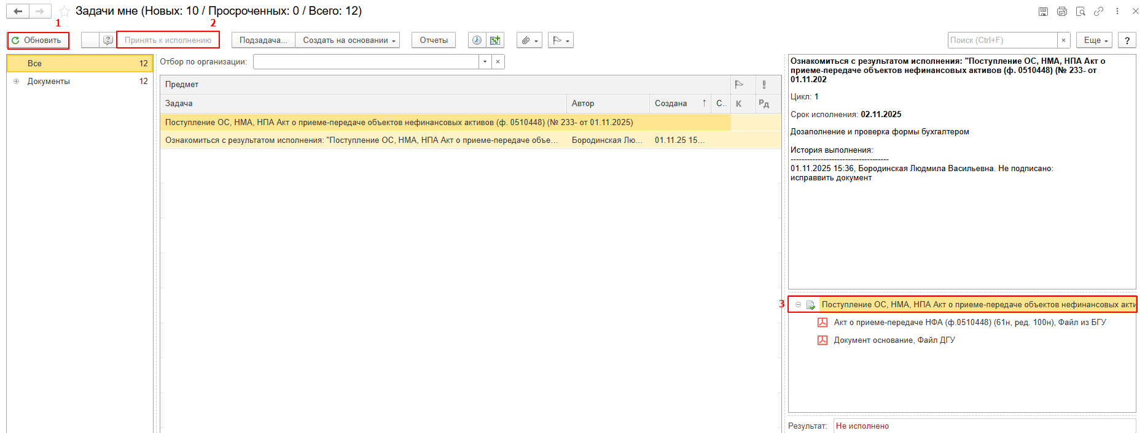
    - Перейти на закладку «Электронный документ» (1) внести необходимые изменения, затем нажать кнопки «Записать» (2) и «Закрыть» (3). После этого закрыть предмет задачи (4).
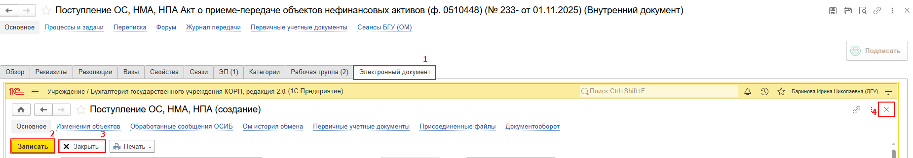
    - Вернутся на начальную страницу, нажать на кнопку «Повторить исполнение». Заполнить комментарий и нажать кнопку «Отправить на повторное исполнение».
Важно! Если нажать на кнопку «Завершить исполнение», процесс завершится.
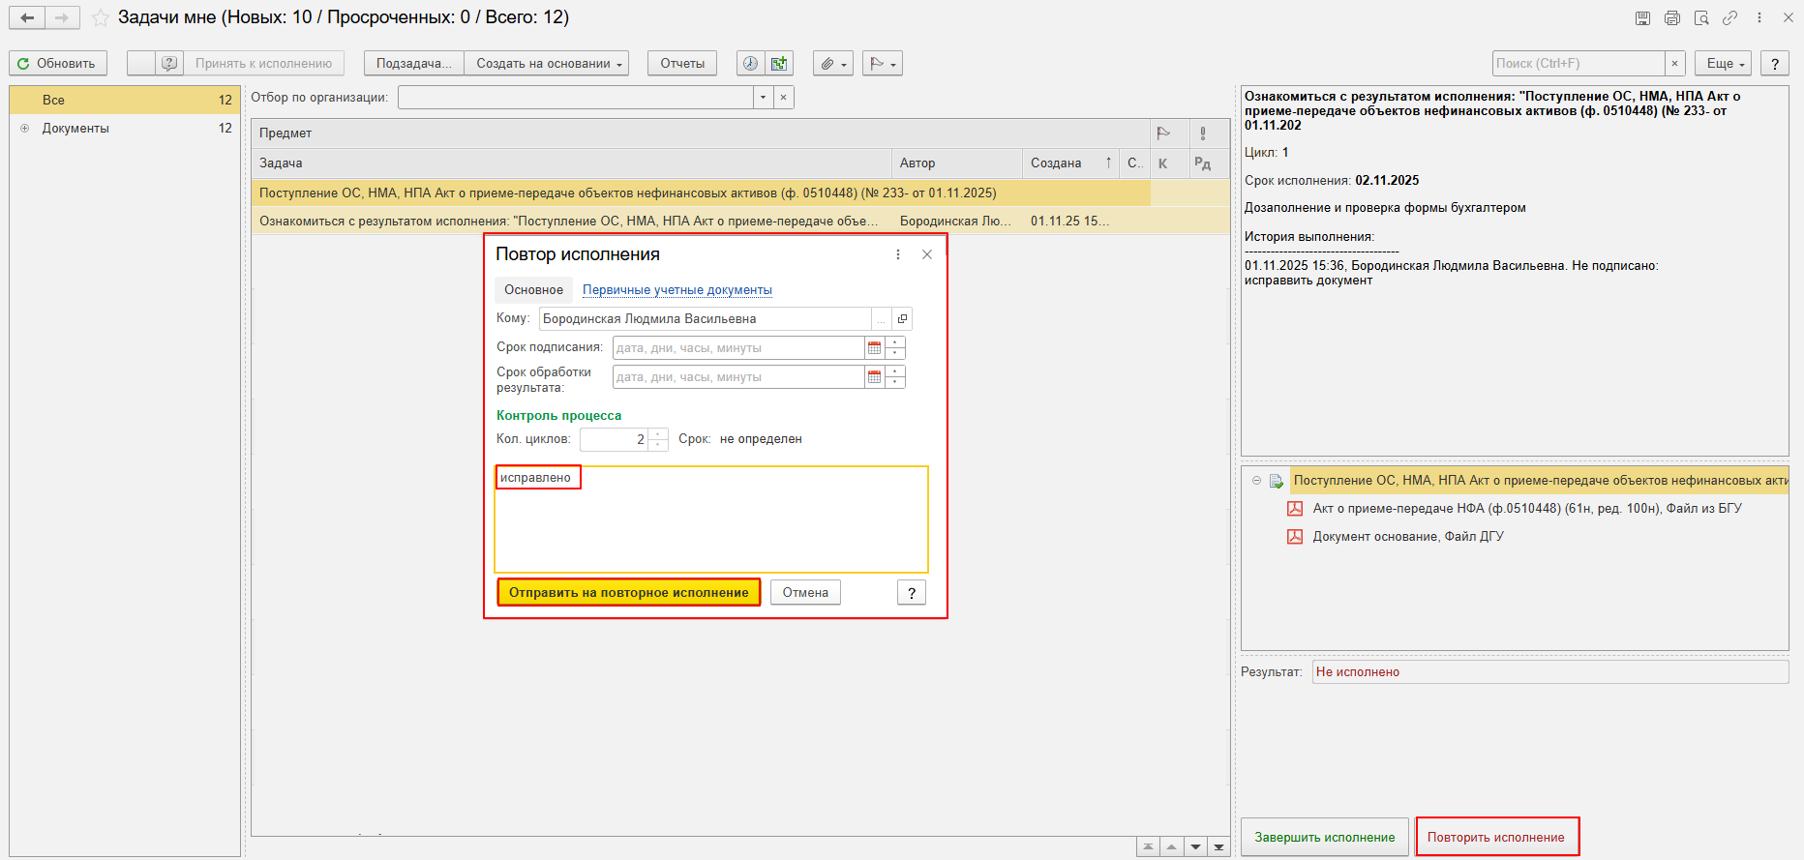

ЭТАП ПОДПИСАНИЕ ОТВЕТСТВЕННЫМ ИСПОЛНИТЕЛЕМ
Продолжение процесса в ДГУ.

  - Выполнить авторизацию, используя учетные данные пользователя с ролью «Ответственный исполнитель».
  - На начальной странице обновить раздел «Задаче мне». В списке задач отобразится задача «Подписание ответственным исполнителем «Поступление ОС, НМА, НПА Акт о приеме-передаче объектов нефинансовых активов (ф.0510448)
  - Выделить задачу из списка задач и нажать кнопку «Принять к исполнению».
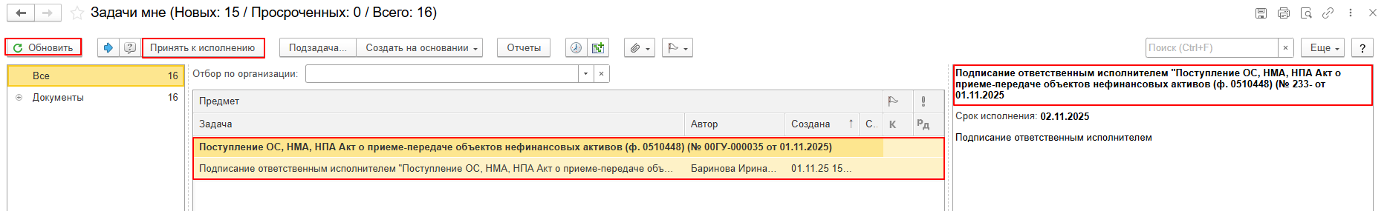

  - В предмете задачи «Поступление ОС, НМА, НПА Акт о приеме-передаче объектов нефинансовых активов (ф.0510448) …» открыть pdf-файлы для ознакомления.
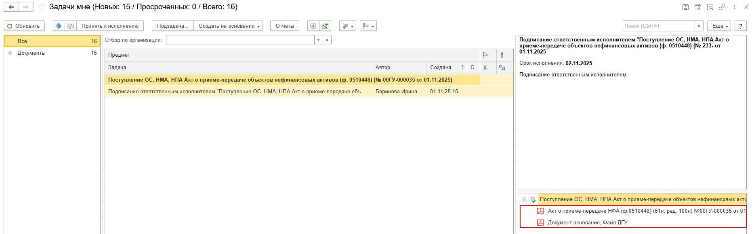
  - Нажать кнопку «Подписать ПЭП». Далее в открывшимся окне «Подписание документов» нажать кнопку «Подписать».
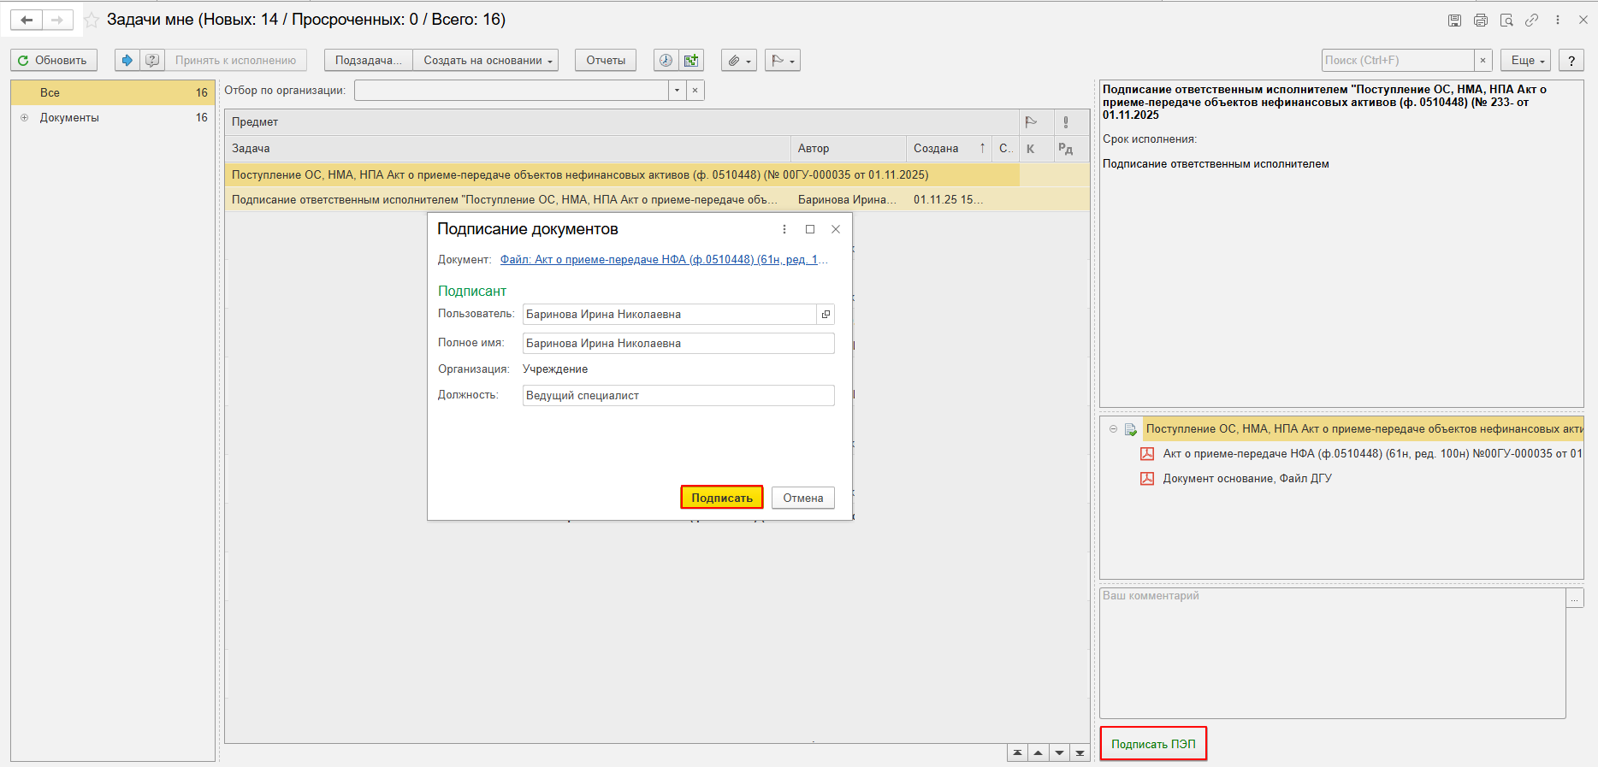

ЭТАП ПОДПИСАНИЕ ОТВЕТСТВЕННЫМ ЛИЦОМ, ПОЛУЧАЮЩИМ МАТЕРИАЛЬНЫЕ ЦЕННОСТИ

Продолжение процесса в ДГУ.
  - Выполнить авторизацию, используя учетные данные пользователя с ролью «Материально ответственное лицо». Место хранения блока Получатель.
  - На начальной странице обновить раздел «Задачи мне» появится задача «Подписание ответственным лицом, получающим материальные ценности «Поступление ОС, НМА, НПА Акт о приеме-передаче объектов нефинансовых активов (ф.0510448) …»». Нажать кнопку «Принять к исполнению».
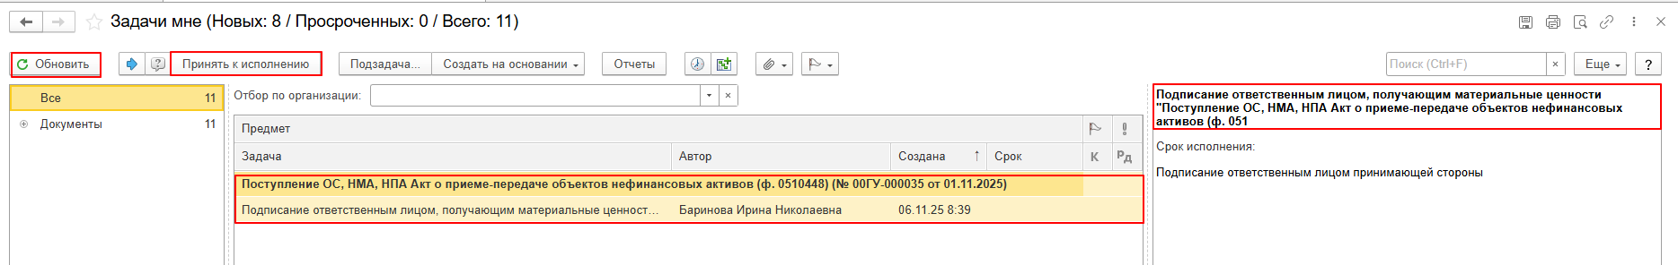

  - В предмете задачи «Поступление ОС, НМА, НПА Акт о приеме-передаче объектов нефинансовых активов (ф.0510448) …» открыть pdf-файлы для ознакомления.
При первом открытии pdf-файла выходит окно «Как открыть файл?». Установить флаг «Всегда открывать только для просмотра». Далее такое окно выходить не будет.
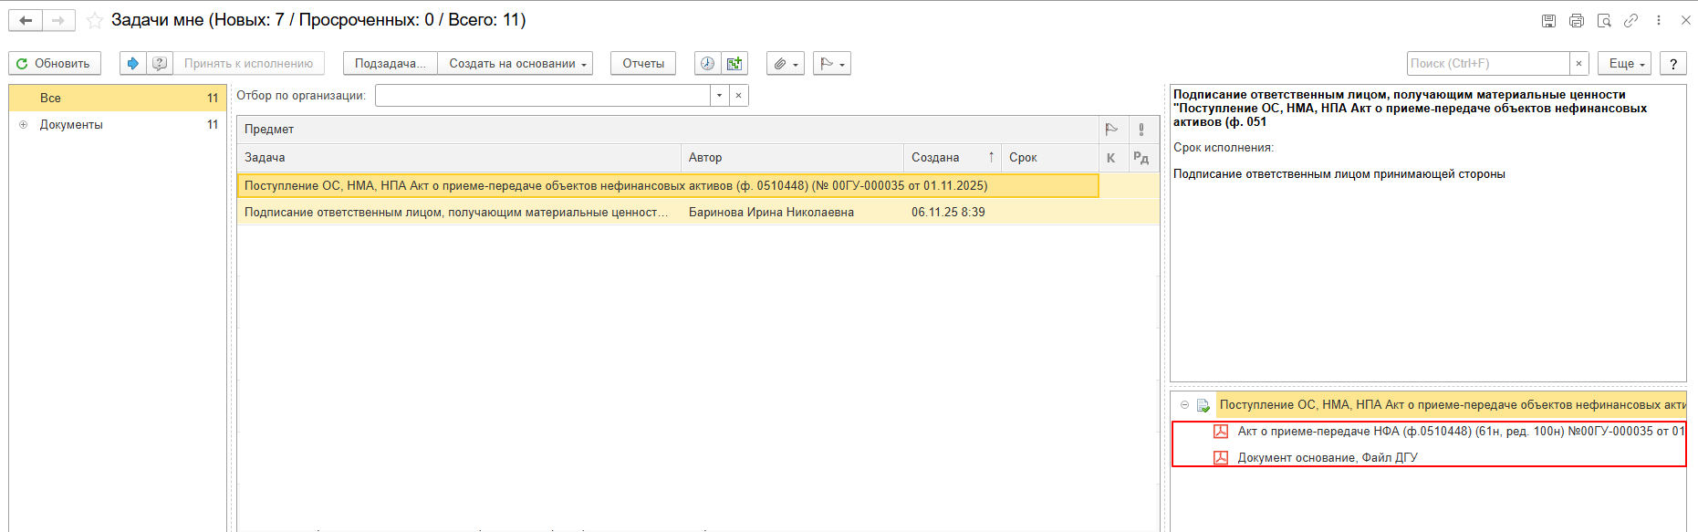

  - Нажать кнопку «Подписать ПЭП». В появившемся окне нажать кнопку «Подписать».
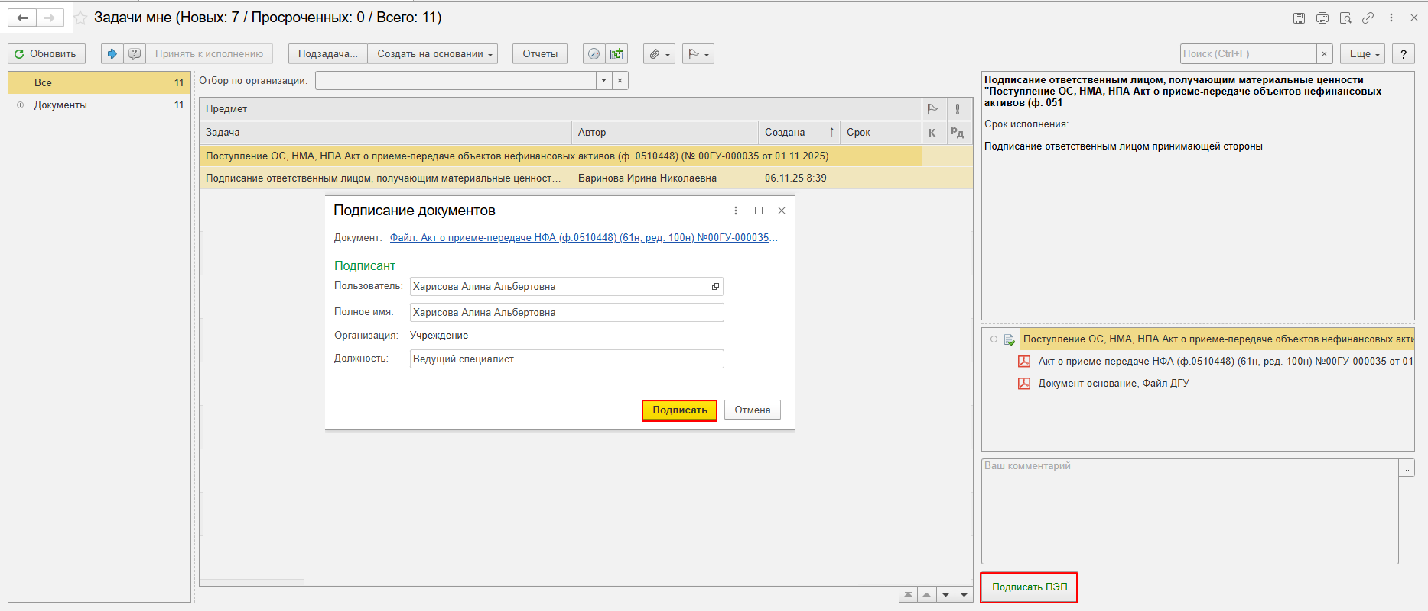

ЭТАП ПОДПИСАНИЕ ЧЛЕНАМИ КОМИСИИ
Продолжение процесса в ДГУ.

  - Выполнить авторизацию, используя учетные данные пользователя с ролью «Член комиссии».
  - На начальной странице обновить раздел «Задачи мне». В списке задач отобразится задача «Подписание членами комиссии «Поступление ОС, НМА, НПА Акт о приеме-передаче объектов нефинансовых активов (ф.0510448) …». Нажать кнопку «Принять к исполнению».
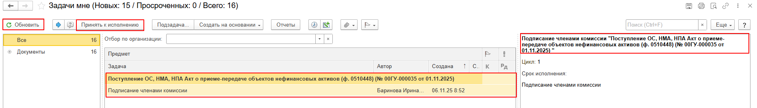
  - В предмете задачи «Поступление ОС, НМА, НПА Акт о приеме-передаче объектов нефинансовых активов (ф.0510448) …» открыть pdf-файлы для ознакомления. При первом открытии pdf-файла выходит окно «Как открыть файл?». Установить флаг «Всегда открывать только для просмотра». Далее такое окно выходить не будет.
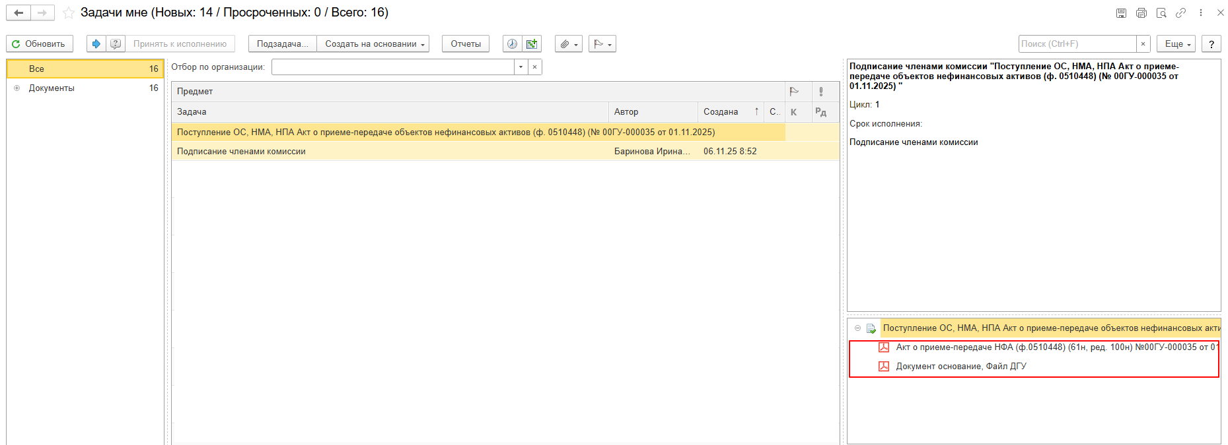
  - Нажать кнопку подписать «ПЭП». В открывшемся окне нажать «Подписать»
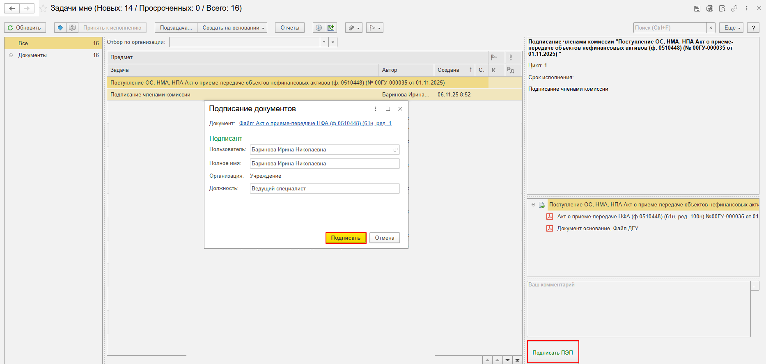

ЭТАП ПОДПИСАНИЕ ПРЕДСЕДАТЕЛЕМ КОМИСИИ
Продолжение процесса в ДГУ.

  - Выполнить авторизацию, используя учетные данные пользователя с ролью «Председатель комиссии».
  - На начальной странице обновить раздел «Задачи мне». В списке задач отобразится задача «Подписание председателем комиссии «Поступление ОС, НМА, НПА Акт о приеме-передаче объектов нефинансовых активов (ф.0510448) …». Нажать кнопку «Принять к исполнению».
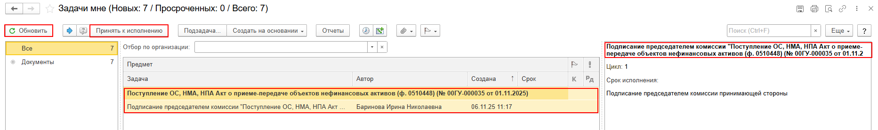
  - В предмете задачи «Поступление ОС, НМА, НПА Акт о приеме-передаче объектов нефинансовых активов (ф.0510448) …» открыть pdf-файлы для ознакомления. При первом открытии pdf-файла выходит окно «Как открыть файл?». Установить флаг «Всегда открывать только для просмотра». Далее такое окно выходить не будет.
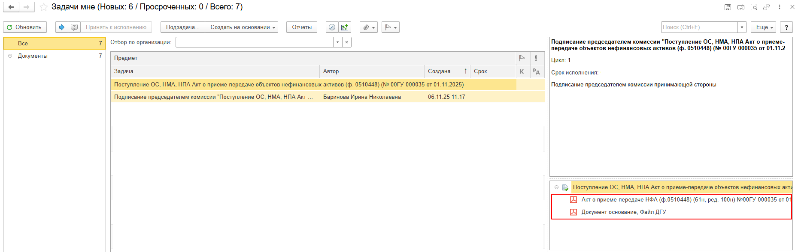
  - Нажать кнопку подписать «ЭП». В открывшемся окне нажать «Подписать»
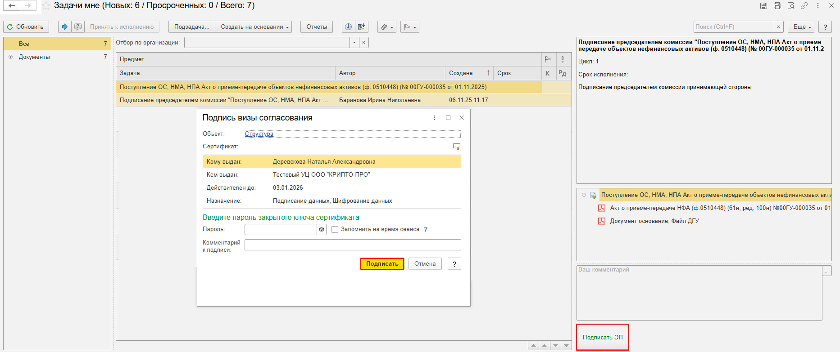

ЭТАП УТВЕРЖДЕНИЕ РУКОВОДИТЕЛЕМ
Продолжение процесса в ДГУ.

  - Выполнить авторизацию, используя учетные данные пользователя с ролью «Руководитель».
  - На начальной странице обновить раздел «Задачи мне». В списке задач отобразится задача «Утверждение руководителем «Поступление ОС, НМА, НПА Акт о приеме-передаче объектов нефинансовых активов (ф.0510448) …». Нажать кнопку «Принять к исполнению».
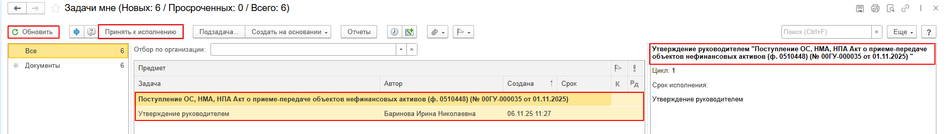
  - В предмете задачи «Поступление ОС, НМА, НПА Акт о приеме-передаче объектов нефинансовых активов (ф.0510448) …» открыть pdf-файлы для ознакомления. При первом открытии pdf-файла выходит окно «Как открыть файл?». Установить флаг «Всегда открывать только для просмотра». Далее такое окно выходить не будет.
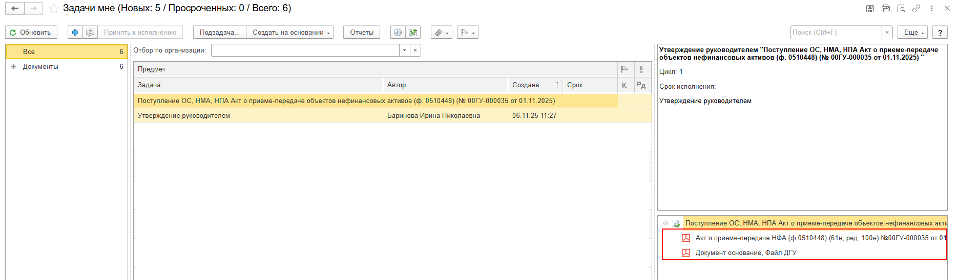
  - Утверждение документа или отказ.
    - В случае подписания нажать кнопку «Утвердить с ЭП». Появится окно «Подпись визы согласования» нажать кнопку «Подписать».
После утверждения руководителем учреждения (уполномоченным им лицом) Акт (ф. 0510448) направляется в ПБУУ для отражения в бухгалтерском учете.
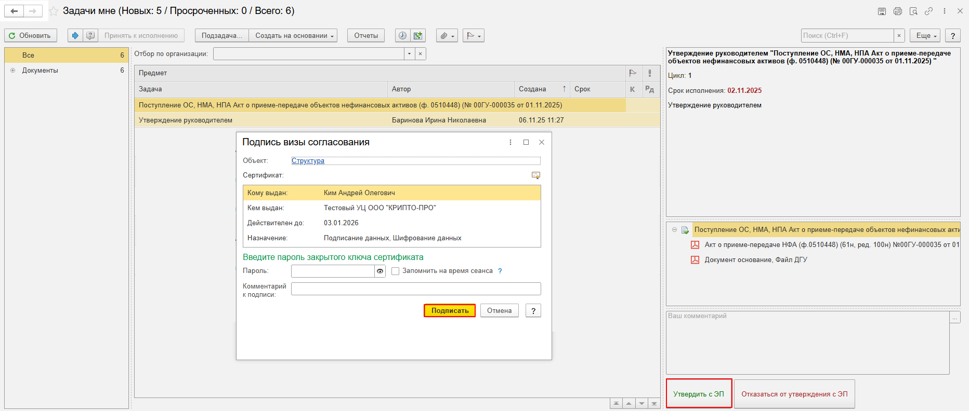
    - В случае отказа от подписи нажать кнопку «Отказаться от утверждения с ЭП», заполнив комментарий. Появится окно «Подпись визы согласования» нажать кнопку «Подписать». Акт (ф.0510448) направляется в архив. Смена статуса в ПБУУ происходит самостоятельно. Процесс на этом завершен.
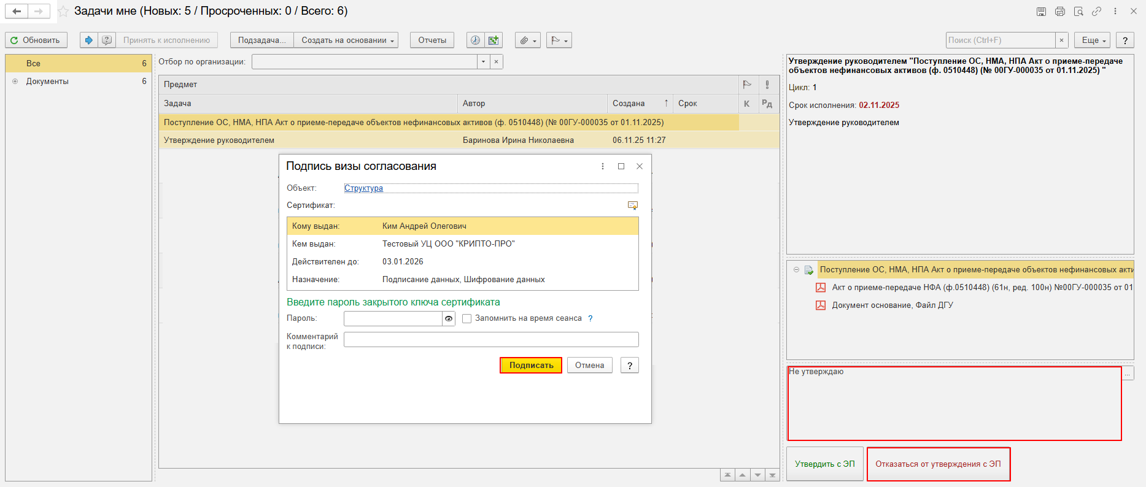

ЭТАП ОТРАЖЕНИЕ В УЧЕТЕ
Продолжение процесса в ПБУУ

  - Выполнить авторизацию, используя учетные данные пользователя с ролью «Бухгалтер». Перейти в подсистему «Органайзер», далее «Документооборот: Задачи мне».
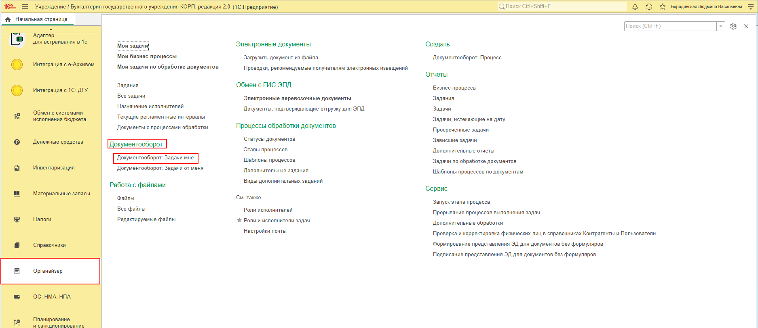
  - На начальной станице в разделе «Документооборот: задачи мне» Нажать кнопку «Обновить». В списке задач отобразится задача «Отражение в учете бухгалтером «Поступление ОС, НМА, НПА Акт о приеме-передаче объектов нефинансовых активов (ф.0510448) …»».

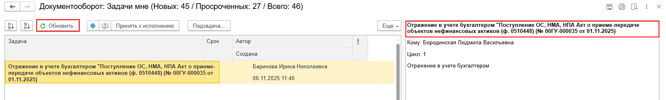

  - Выделить задачу из списка задач и нажать на кнопку «Принять к исполнению».

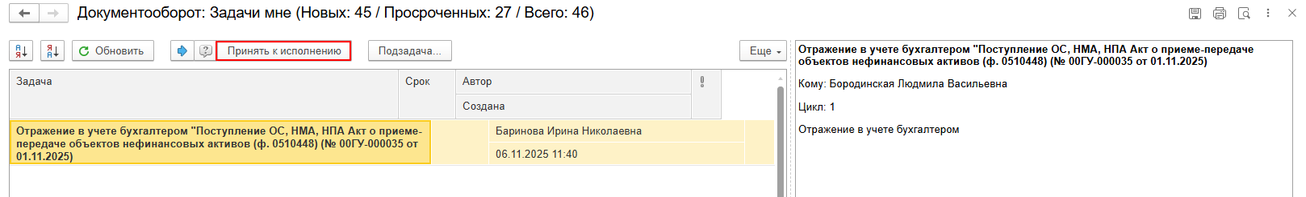

  - В предмете задачи «Поступление ОС, НМА, НПА Акт о приеме-передаче объектов нефинансовых активов (ф.0510448) …» Открыть pdf-файл.

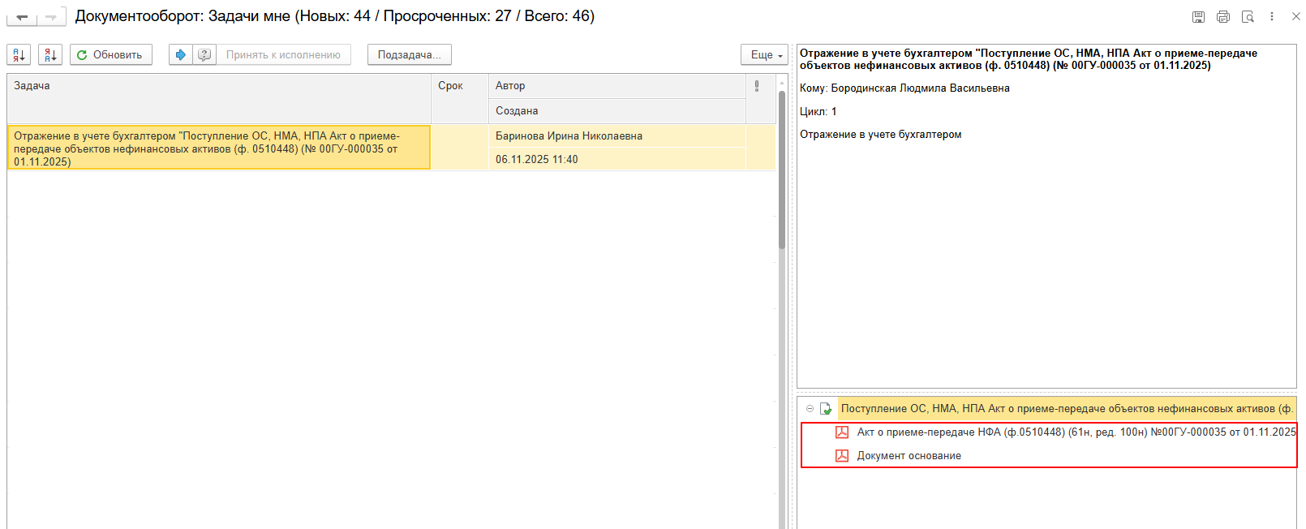

  - Открыть предмет задачи «Поступление ОС, НМА, НПА Акт о приеме-передаче объектов нефинансовых активов (ф.0510448) …».

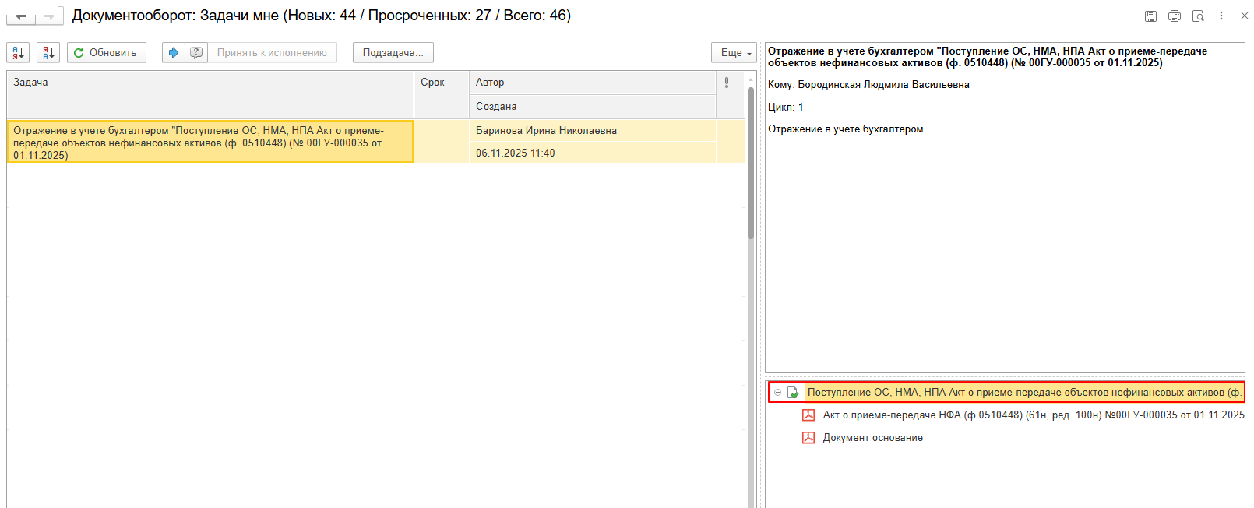

  - Перейти в связанный документ (гиперссылка «Связан с»)
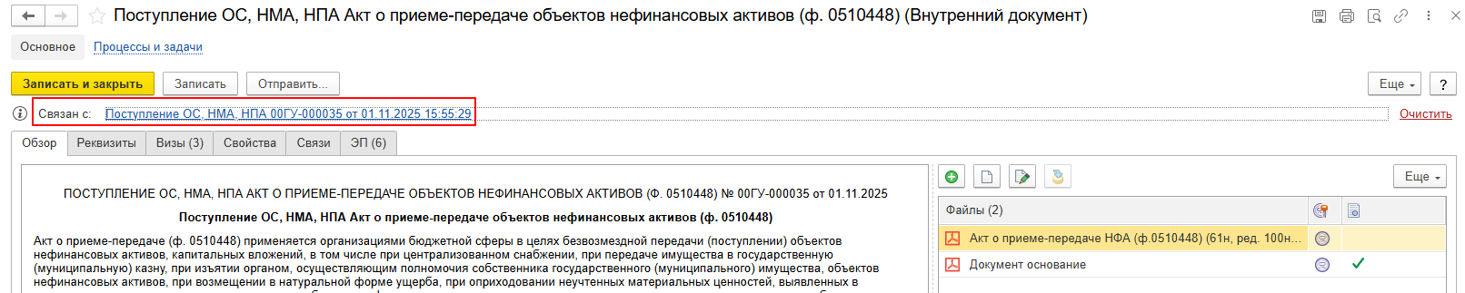
  - На панели навигации «Основное» Нажать на кнопку «Отразить в учете». Откроется окно «Выполнение действия возможно после проведения документа. Документ будет проведен». Нажать на кнопку «ОК».

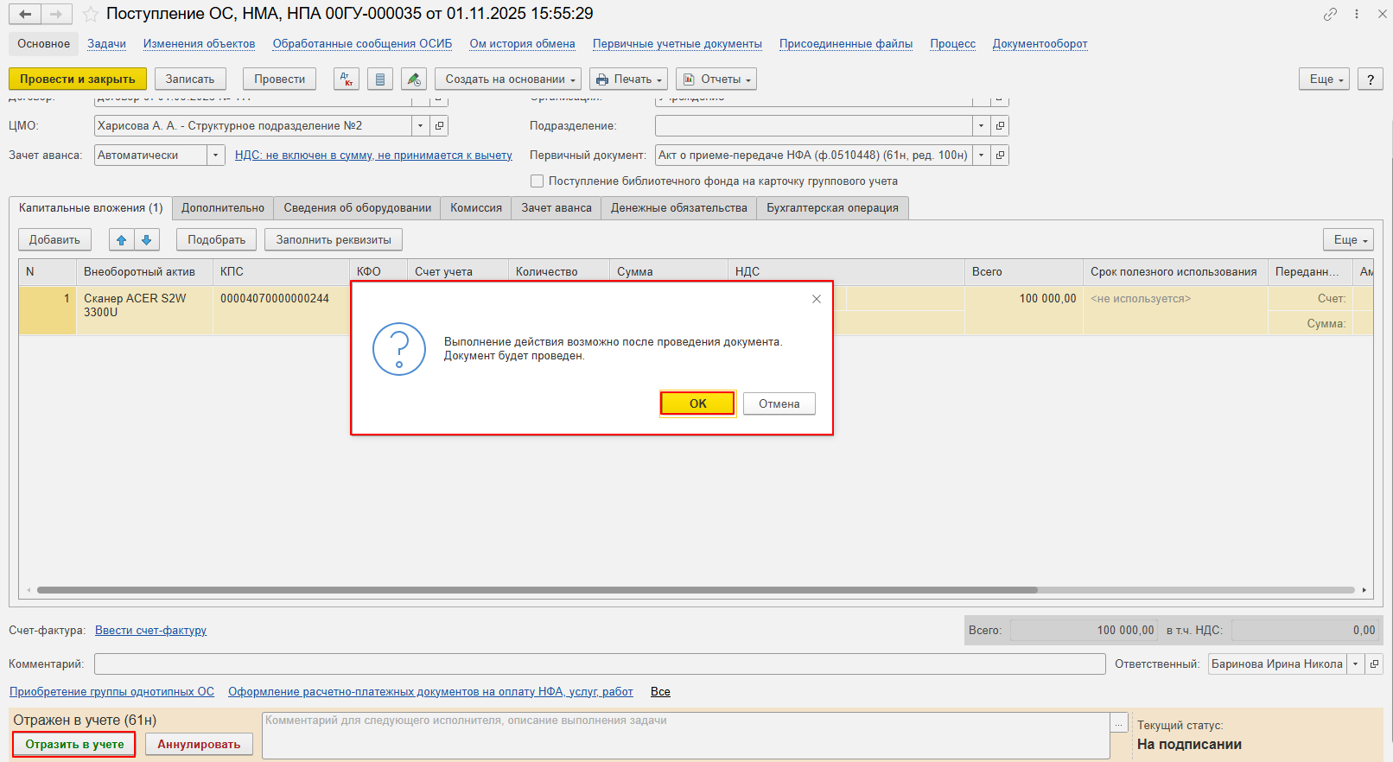

  - Закрыть документ. Закрыть предмет задачи и вернитесь на начальную страницу, нажать кнопку «Исполнено».
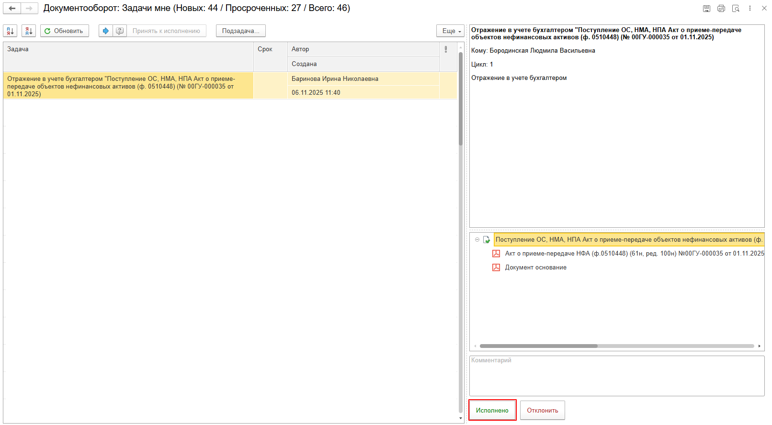

ЭТАП ОЗНАКОМЛЕНИЕ ОТВЕТСТВЕННЫМ ИСПОЛНИТЕЛЕМ С РЕЗУЛЬТАТОМ ИСПОЛНЕНИЯ ЗАДАЧИ

Продолжение процесса в ДГУ.
  - Выполнить авторизацию, используя учетные данные пользователя с ролью «Ответственный исполнитель».
  - На начальной странице в разделе «Документооборот: задачи мне» Ответственного исполнителя появится задача о результате завершения процесса «Ознакомиться с результатом исполнения: «Поступление ОС, НМА, НПА Акт о приеме-передаче объектов нефинансовых активов (ф.0510448) …» – нажать кнопку «Завершить исполнение».
